霍州煤电集团吕临能化有限公司洗煤厂竣工环境保护验收监测报告表

建设单位: 霍州煤电集团吕临能化有限公司
编制单位：霍州煤电集团吕临能化有限公司
2018年12月
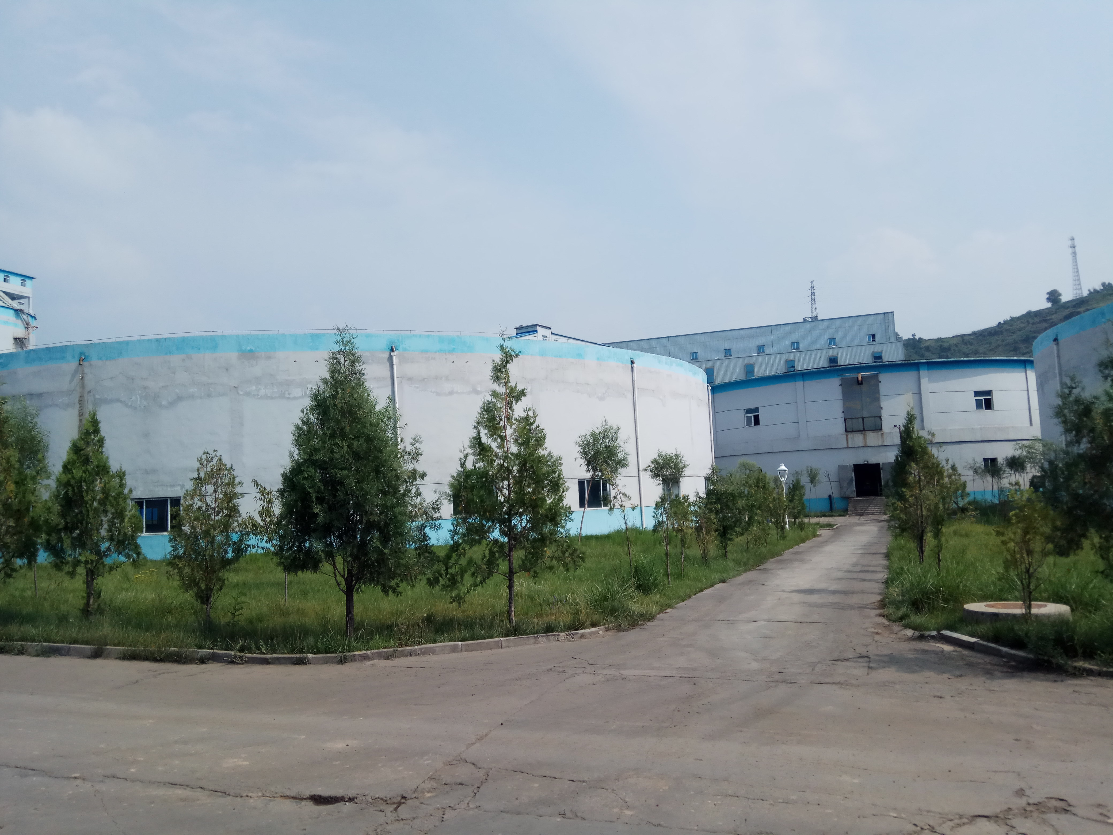

浓缩池
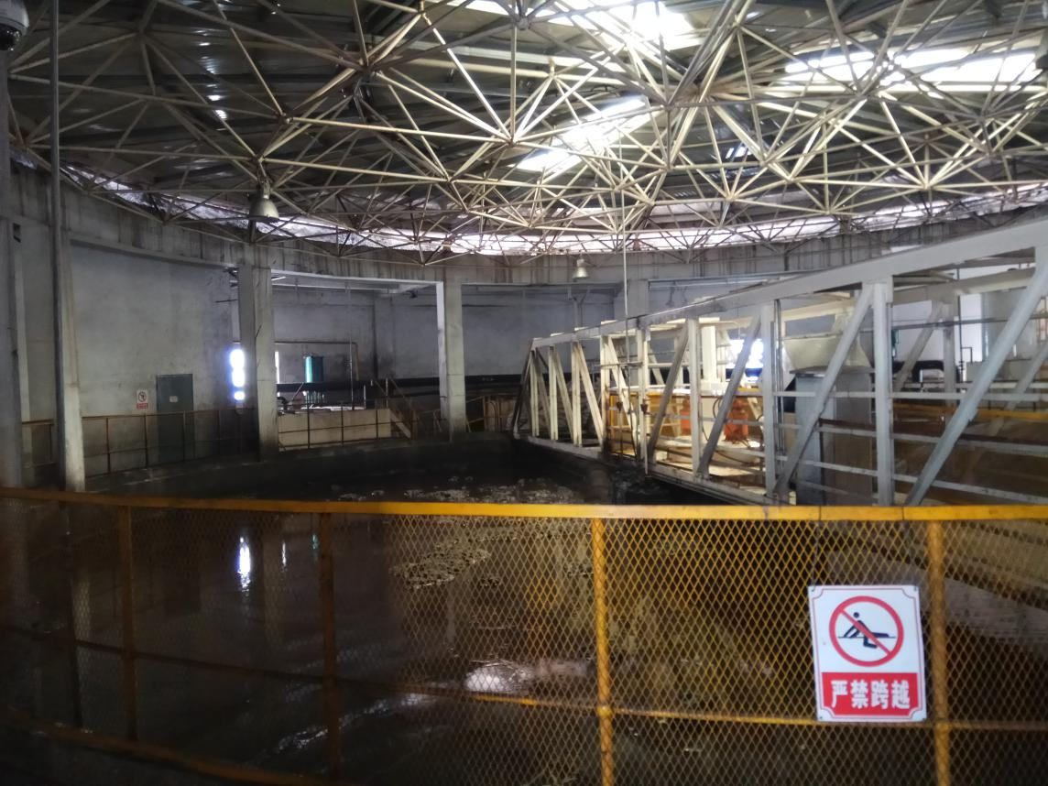

浓缩水池

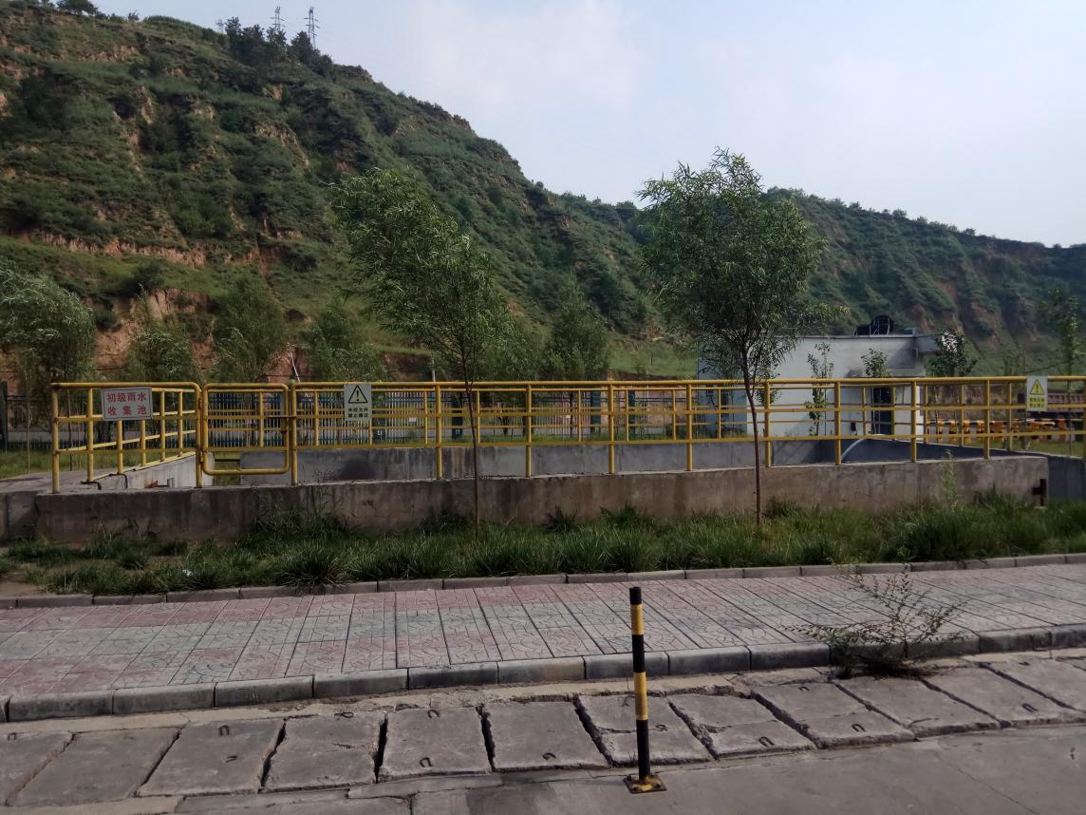

初期雨水收集池
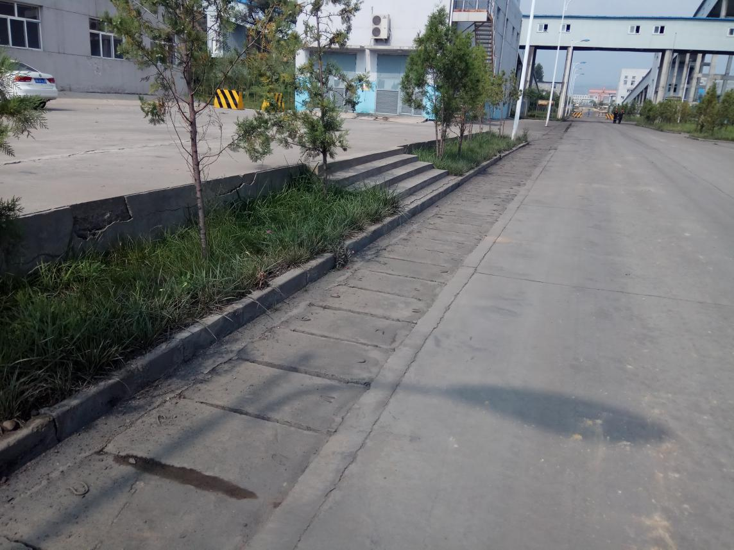

厂区雨水渠

厂内排水渠

建设单位法人代表: 张志康 （签字）
编制单位法人代表: 张志康 （签字）
项 目 负 责 人: 郭泽辉
填 表 人：郭泽辉

霍州煤电集团吕临能化有限公司
霍州煤电集团吕临能化有限公司
建设单位： （盖章） 编制单位： （盖章）
电话: 0358-4476879 电话: 0358-4476879
传真: 0358-4476879 传真: 0358-4476879
邮编: 031300 邮编: 031300
地址: 山西省吕梁市临县城庄沟北岸的台地上，杨寨村西部 地址: 山西省吕梁市临县城庄沟北岸的台地上，杨寨村西部
表一
建设项目名称 | 霍州煤电集团吕临能化有限公司洗煤厂
建设单位名称 | 霍州煤电集团吕临能化有限公司
建设项目性质 | 新建(√) 改扩建 技改 迁建
建设地点 | 临县城庄镇杨寨村
主要产品名称 | 精煤
设计生产能力 | 年入洗原煤1000万吨
实际生产能力 | 年入洗原煤1000万吨
建设项目环评时间 | 2014.4.1 | 开工建设时间 | 2012.7
调试时间 | 2018.7 | 验收现场监测时间 | 2018年10月3日~8日
环评报告表  审批部门 | 中华人民共和国环境保护部 | 环评报告表  编制单位 | 北京中环国宏环境资源科技有限公司
环保设施设计单位 | 霍州煤电集团吕临能化有限公司洗煤厂 | 环保设施施工单位
投资总概算 | 179179.34万元 | 环保投资总概算 | 610 | 比例 | 0.34
实际总概算 | 179179.34万元 | 环保投资 | 640 | 比例 | 0.36
验收监测依据 | 1、《中华人民共和国环境保护法》  2、《建设项目环境保护管理条例》（国务院令第253号）  3、《建设项目竣工环境保护验收技术指南 污染影响类》生态环境部公告，2018年 第9号  4、《霍州煤电集团吕临能化有限公司庞庞塔煤矿与选煤厂环境影响报告书》北京中环国宏环境资源科技有限公司，2017.3  5、《霍州煤电集团吕临能化有限公司庞庞塔煤矿与选煤厂环境影响报告书环境影响报告批复》中华人民共和国环境保护部以环审[2014]302号文，2014.8  6、山西英锐泽检测科技有限公司《霍州煤电集团吕临能化有限公司庞庞塔煤矿与选煤厂环境影响报告书环境影响报告竣工环境保护验收监测报告》，2018.10.16
验收监测评价标准、标号、级别、限值 | 本次验收环境质量标准执行环评阶段 “霍州煤电集团吕临能化有限公司庞庞塔煤矿与选煤厂环境影响报告书”中采用的标准，并以现行标准进行校核。具体如下：  1、环境空气质量标准  本项目执行《环境空气质量标准》（GB3095-2012）中二级标准。具体执行标准限值见表1：  表1 环境空气质量标准 （µg/Nm³）  2、地下水质量标准  地下水环境评价执行《地下水质量标准》（GB/T14848-2017）Ⅲ类标准  表2 地下水环境质量标准  3、声环境质量标准  执行《声环境质量标准》（GB3096-2008）中的2类标准，具体标准值见表3  表3 环境噪声标准限值 （单位：dB(A)）
  污染物名称 | 取值时间 | 二级标准浓度限值 | 浓度单位
  SO₂ | 年平均  日平均  小时平均 | 60  150  500 | ug/Nm³
  TSP | 年平均  日平均 | 200  300 | ug/Nm³
  PM₁₀ | 年平均  日平均 | 70  150 | ug/Nm³
  NO₂ | 年平均  日平均  小时平均 | 40  80  200 | ug/Nm³
  NO_{x} | 年平均  日平均  小时平均 | 50  100  250 | ug/Nm³
  项目 | pH | 挥发酚 | 氟化物 | NO₂-N | NO₃-N | NH₃-N | 总硬度 | 菌落总数  (CFU/mL) | 总大肠菌群(CFU/100mL) | 总砷 | Cr⁶⁺
  标准 | 6.5～8.5 | ≤0.002 | ≤1.0 | ≤1.0 | ≤20 | ≤0.5 | ≤450 | ≤100 | ≤3.0 | ≤0.01 | ≤0.05
  类 别 | 昼 间 | 夜 间 | 说 明
  2 | 60 | 50 | 乡村居住环境
1、粉尘排放标准
煤矸石堆置场产生的颗粒物、SO₂排放执行《煤炭工业污染物排放标准》GB20426-2006表5中的煤矸石堆置场无组织排放限值标准，详见表4。

表4 煤炭工业污染物排放标准（GB20426-2006）
类别 | 污染物 |  | 原煤筛分、破碎、转载点等除尘设备
作业  场所 | 监控点 |  | 煤炭工业所属装卸场所 | 煤炭储存场所、煤矸石堆置场
作业  场所 |  |  | 无组织排放限值（mg/Nm³）（监控点与参考点浓度差值） | 无组织排放限值（mg/Nm³）  （监控点与参考点浓度差值）
作业  场所 | 颗粒物 | 周界外浓度最高点 | 1.0 | 1.0
作业  场所 | SO₂ | 周界外浓度最高点 | — | 0.4
生活污水经处理后回用于道路洒水、绿化、灌浆用水，执行《城市污水再生利用 城市杂用水水质》（GB/T18920-2002）表1中道路清扫、城市绿化水质标准
表5 《城市污水再生利用 城市杂用水水质》
序号 | 项目 | 冲厕 | 道路清扫、消防 | 城市绿化 | 车辆冲洗 | 建筑施工
1 | pH | 6.0～9.0
2 | BOD₅（mg/L）≤ | 10 | 15 | 20 | 10 | 15
3 | 氨氮（mg/L）≤ | 10 | 10 | 20 | 10 | 20
4 | LAS（mg/L） | 1.0
5 | 总余氯（mg/L） | 接触30min后≧1.0，管网末端≥0.2
6 | 总大肠菌群/（个/L）≤ | 3

洗煤厂工程建设内容：
表二
2003年，霍州煤电集团并购了规模为0.21Mt/a的临县县营庞庞塔煤矿，开始筹划新建10Mt/a特大矿井，并配套建设10.0Mt/a选煤厂（即本项目），并于2009年获得了规划环评批复，2010年获得了规划批复以及同意本项目开展前期工作的函，开始重新设计、建设10.0Mt/a矿井和选煤厂。
霍州煤电集团吕临能化有限公司洗煤厂位于山西省吕梁市临县城庄沟北岸的台地上，杨寨村西部，行政区划隶属城庄镇管辖。项目于2012年7月开工建设，2014年5月建成投产，设计生产能力为1000万t/a。厂区占地面积 14.81hm2；建构筑物占地面积 37761m2，道路占地面积 25030 m2；绿化占地面积 6.50hm2。
2014年8月委托北京中环国宏环境资源科技有限公司编制完成《霍州煤电集团吕临能化有限公司庞庞塔煤矿与选煤厂环境影响报告书》，2014年11月14日中华人民共和国环境保护部以环审[2014]302号文对其进行了批复。本次验收只针对配套选煤厂。
本工程建设内容主要包括原煤及产品堆场、筛分破碎车间、主厂房（含浓缩池）以及环保设施的建设，项目建成后达到年入洗1000万/a原煤的能力。该项目2014年11月取得了环评批复。项目主体工程与配套的环保设施基本建成。具备了工程竣工环境保护验收条件。
山西英瑞泽检测有限公司于2018年10月3-8日对该项目进行了建设项目竣工环境保护验收监测工作，在此基础上编写了验收监测报告表。本项目主要建设内容、批复建设内容和实际建设情况对照见下表。
表6 建设内容对照表
名称 | 建设项目 |  | 环评要求建设内容 | 实际建设内容
主体工程 | 主洗车间 |  | 浓缩车间、循环水池及泵房、浮选药剂站、空压机房，办公化验楼和备品备件库等 | 与环评一致
储运工程 | 原煤 |  | 原煤仓：采用6个Φ30 m圆筒形原煤仓，总容量为6×2.5万吨 | 与环评一致
储运工程 | 精煤 |  | 3个Φ25m的圆筒仓，每个仓设有6个仓口，仓容量为3×1.5万吨 | 与环评一致
储运工程 | 中煤 |  | 共设有3个Φ25m的圆筒仓，每个仓设有6个仓口，仓容量为3×1.5万吨 | 与环评一致
储运工程 | 矸石仓 |  | 设末矸石仓和块矸石仓各1个，均为Φ15m圆筒仓，仓容量均为0.4万吨 | 与环评一致
配套工程 | 办公生活楼 |  | 砖混结构，高10m；。 | 与环评一致
配套工程 | 泵房 |  | 砖混结构，建筑面积20m² | 与环评一致
公用工程 | 供水 |  | 由煤矿高山水池引水管至洗煤厂 | 与环评一致
公用工程 | 供电 |  | 引自煤矿10kv主井变电所，洗煤厂设一座1600kvA变压器，可以满足项目用电要求 | 与环评一致
公用工程 | 供暖 |  | 采用相邻的电厂余热 | 与环评一致
环保工程 | 大气染防治 | 转载点 | 原煤转载点和原煤仓共设置除尘器27套。 | 与环评一致
环保工程 | 大气染防治 | 原煤储存 | 采用6个Φ30 m圆筒形原煤仓，总容量为6×2.5万吨 | 与环评一致
环保工程 | 大气染防治 | 精煤 | 3个Φ25m的圆筒仓，每个仓设有6个仓口，仓容量为3×1.5万吨 | 与环评一致
环保工程 | 大气染防治 | 中煤 | 共设有3个Φ25m的圆筒仓，每个仓设有6个仓口，仓容量为3×1.5万吨 | 与环评一致
环保工程 | 大气染防治 | 矸石仓 | 设末矸石仓和块矸石仓各1个，均为Φ15m圆筒仓，仓容量均为0.4万吨 | 与环评一致
环保工程 | 水污染防治 | 生活污水 | 生活污水处理站能力150m³/h，采用缺氧-好氧生物脱氮处理工艺，并辅助化学除磷，泥水分离后，处理水再经过滤池过滤及消毒，处理后回用于厂区绿化洒水、降尘洒水等，不外排。 | 与环评一致
环保工程 | 水污染防治 | 煤泥水 | 设置备用φ30m高效型浓缩机一座。 | 与环评一致
环保工程 | 水污染防治 | 集水池 | 用于收集厂房内地面水，容积为200m³。 | 与环评一致
环保工程 | 固废 | 生活垃圾 | 设置封闭式垃圾箱若干，及时清运。 | 与环评一致
环保工程 | 固废 | 煤矸石 | 综合利用。新建矸石场一座，选址位于工业场地北约200m，建设了拦矸坝、排水涵洞等工程措施 | 与环评一致
环保工程 | 其它 | 绿化 | 绿化率达到20%，绿化面积3500m²。 | 与环评一致
依托工程 | 办公生活楼 |  | 利用公司办公楼，紧邻洗煤厂。 | 与环评一致
依托工程 | 原煤供应 |  | 依托庞庞塔煤矿 | 与环评一致
项目主要生产设备见下表。

表7 主要生产设备一览表
序号 | 设备名称 | 技术特征 | 单位 | 数量 | 备注
1 | 循环水池 |  | 座 | 1 | 构筑物
2 | 原煤储仓 | φ30m，25000t | 座 | 6 | 构筑物
3 | 中煤仓 | φ25m， | 座 | 3 | 构筑物
4 | 精煤仓 | φ25m， | 座 | 3 | 构筑物
5 | 浓缩机 | φ45m高效型 | 座 | 4 | 构筑物
5 | 浓缩机 | φ30m高效型 | 座 | 1 | 构筑物
6 | 集水池 | V=200m³ | 座 | 1 | 构筑物
7 | 初期雨水收集池 | V=300m³ | 座 | 1 | 构筑物
8 | 装车缓冲仓 | 300t | 座 | 1 | 设备
9 | 装车定量仓 | 50t | 座 | 1 | 设备
10 | 大块原煤分级筛 | 2048型圆振动筛 | 台 | 2 | 设备
11 | 大块原煤破碎机 | MMD500 | 台 | 2 | 设备
12 | 原煤湿式振弦除尘器 |  | 套 | 2 | 设备
13 | 原煤分级筛 | 3061型香蕉筛 | 台 | 3 | 设备
14 | 重介浅槽 | 槽宽5.49m，刮板高度254mm | 台 | 3 | 设备
15 | 块精煤脱介筛 | 3061型直线筛 | 台 | 3 | 设备
16 | 块矸石煤脱介筛 | 2461型直线筛 | 台 | 3 | 设备
17 | 块精煤破碎机 | 双齿辊SSC750标准型 | 台 | 3 | 设备
18 | 精煤湿式振弦除尘器 |  | 台 | 6 | 设备
19 | 块煤系统稀介磁选机 | HMDA-7，1φ1219×2972mm | 台 | 6 | 设备
20 | 原煤脱泥筛 | ABS4385型直线筛 | 台 | 3 | 设备
21 | 主洗重介旋流器 | Φ1450mm | 台 | 3 | 设备
22 | 再洗重介旋流器 | Φ1300mm | 台 | 3 | 设备
23 | 精煤脱介筛 | ABS4373型直线筛 | 台 | 3 | 设备
24 | 主洗粗中煤脱介筛 | 3673型直线筛 | 台 | 3 | 设备
25 | 中煤脱介筛 | 3673型直线筛 | 台 | 3 | 设备
26 | 矸石脱介筛 | 2461型直线筛 | 台 | 3 | 设备
27 | 精煤离心机 | HSG1400 | 台 | 6 | 设备
28 | 中煤离心机 | HSG1400 | 台 | 3 | 设备
29 | 末煤系统稀介磁选机 | HMDA-7，1φ1219×2972mm | 台 | 9 | 设备
30 | 分级旋流器 | Φ900mm×2 | 台 | 3 | 设备
31 | 粗煤泥脱水高频筛 | 2045 | 台 | 12 | 设备
32 | 粗煤泥重介旋流器 | Φ710mm/500 | 台 | 6 | 设备
33 | 粗精煤泥稀介磁选机 | HMDA-7，1φ1219×2972mm | 台 | 6 | 设备
34 | 粗中煤泥稀介磁选机 | HMDA-7，1φ1219×2972mm | 台 | 3 | 设备
35 | 粗矸石煤泥稀介磁选机 | HMDA-7，1φ1219×2972mm | 台 | 3 | 设备
36 | 粗精煤泥高频筛 | 2045，筛孔0.25mm | 台 | 6 | 设备
37 | 粗精煤泥离心机 | Φ1000mm | 台 | 6 | 设备
38 | 粗中煤泥高频筛 | 2045，筛孔0.25mm | 台 | 6 | 设备
39 | 粗中煤泥离心机 | Φ1000mm | 台 | 6 | 设备
40 | 粗矸石煤泥高频筛 | 2045，筛孔0.35mm | 台 | 3 | 设备
41 | 浮选机 | XJM-KS28，V=28m³，5槽 | 台 | 5 | 设备
42 | 浮选精煤加压过滤机 | GPJ120，F=120m³ | 台 | 6 | 设备
43 | 筛网沉降离心机 | LWZ1400*2000 | 台 | 3 | 设备
44 | 压滤机 | 快开隔膜型，F=550m² | 台 | 9 | 设备

项目相关环保设施及投资见下表。
表8 工程环保设施投资情况一览表
内容  类型 | 污染源 | 污染物  名称 | 防治措施 | 环保投资  （万元）
大  气  环  境  污  染 | 原煤 | 煤尘 | 采用6个Φ30 m圆筒形原煤仓，总容量为6×2.5万吨 | 计入基建投资
大  气  环  境  污  染 | 精煤 | 煤尘 | 3个Φ25m的圆筒仓，每个仓设有6个仓口，仓容量为3×1.5万吨 | 计入基建投资
大  气  环  境  污  染 | 中煤 | 煤尘 | 共设有3个Φ25m的圆筒仓，每个仓设有6个仓口，仓容量为3×1.5万吨 | 计入基建投资
大  气  环  境  污  染 | 矸石 | 煤尘 | 设末矸石仓和块矸石仓各1个，均为Φ15m圆筒仓，仓容量均为0.4万吨 | 计入基建投资
大  气  环  境  污  染 | 原煤输送转载跌落点 | 煤尘 | 全封闭皮带走廊，原煤输送设备的机头溜槽上加设盖罩，进料端加胶皮挡帘，转载点设除尘器 | 120
大  气  环  境  污  染 | 运输 | 粉尘 | 厂区道路进行硬化，并派专人对厂区及专用道路进行洒水抑尘。要求运输车辆加盖蓬布 | 5.0
大  气  环  境  污  染 | 矸石场 | 粉尘 | 覆土绿化 | /
水环境  污染 | 生活污水 | CODcr  BOD₅、SS | 采用缺氧-好氧生物脱氮处理工艺，并辅助化学除磷，泥水分离后，处理水再经过滤池过滤及消毒，处理能力为150m3/h | 200
水环境  污染 | 煤泥水 | 一座高效深锥浓缩机（Φ30m）、煤泥水闭路循环不外排 |  | 工程投资
水环境  污染 | 跑冒滴漏水 | 建设200m³的集中水池，经收集后，经过筛子篦粗后进入煤泥水处理系统处理 |  | 10
固废  环境  污染 | 矸石 | 综合利用。新建矸石场一座，选址位于工业场地北约200m，建设了拦矸坝、排水涵洞等工程措施 |  | 300
固废  环境  污染 | 中煤 | 全部外售 |  | 300
固废  环境  污染 | 生活垃圾 | 厂区内设置封闭垃圾箱，送当地环卫部门指定地点填埋 |  | 300
噪声 | 分级筛、破碎机、重介旋流器、鼓风机、空压机、离心机等设备 | 噪声 | 密闭、减振 | 5.0
合计 |  |  |  | 640

主要工艺流程及产物环节（附处理工艺流程图，标出产污节点）
1、工艺流程简述
（一）选煤工艺
吕临能化有限公司选煤厂主要工艺：200～50mm块原煤浅槽分选预先排矸，50～1.0mm混原煤两产品重介旋流器主再选，1.0～0.35mm粗煤泥TBS分选（或旁路不分选），-0.35mm细煤泥浮选工艺。浮选精煤采用加压过滤+压滤联合脱水回收，0.35～0.15mm尾煤采用一次浓缩+筛网沉降离心脱水回收，-0.15mm细粒尾煤采用二次浓缩+压滤脱水回收的联合工艺流程。或根据生产需要，-0.35mm尾煤可采用一次浓缩+筛网沉降离心与压滤联合脱水回收的工艺流程。
（二）选煤工艺流程
来自矿井原煤首先经筛孔为200mm预先筛分后，+200mm筛上物经手选后破碎至-200mm，与-200mm筛下物一起进入准备筛分作业。进入准备筛分作业的-200mm原煤再经筛孔为50mm二次筛分后+50mm块原煤进入块煤排矸分选系统，-50mm原煤经脱泥（￠1.0mm）后进入重介旋流器分选系统。
重介分选工艺分为块煤和混煤两种工艺，块煤、混煤首先进入脱泥作业进行脱泥，脱泥后分别进入各自分选系统。
块煤分选工艺系统：块煤系统可以独立运行，为浅槽分选工艺，上限200mm、下限50mm。分选后的块精煤和矸石产品分别经脱介筛（筛孔2.0mm）脱介、脱水，脱介后的+50mm矸石作为矸石产品，脱介后的块精煤破碎至-50mm后与-50mm脱泥后混煤混合进入重介旋流器分选系统。
混煤分选工艺系统：为主再选两段两产品重介旋流器分选工艺，上限50mm、下限1.0mm。-50mm原煤先经主选两产品重介旋流器分选出精煤和重产物；重产物经脱介后再进入再选两产品重介旋流器分选，分选出中煤和矸石产品。主再选两段两产品重介旋流器分选后的精煤、中煤和矸石产品分别经脱介筛（筛孔1.0mm）脱介脱水，脱介脱水后的精煤经离心脱水后作为精煤产品，脱介脱水后的中煤经离心脱水后作为中煤产品，脱介脱水后的矸石再经脱介脱水筛二段（筛孔13mm）分级生产-13mm末矸产品和13～50mm矸石。13～50mm矸石与+50mm矸石混合后作为块矸石产品。
介质回收工艺系统：各脱介作业的合格介质返回合格介质桶循环使用。分流的合格介质与脱介作业的稀介质进入稀介质系统。为了降低介耗，凡未经回收的介质（如离心液）均进入稀介质回收系统。各系统的稀介质回收采用单段直接磁选，磁选精矿返回合格介质桶循环使用，磁选尾矿至煤泥水回收系统。
添加介质采用合格磁铁矿粉加水配制成浓介质转送至磁选作业，磁选后精矿分别补加至上述两个重介系统。
粗煤泥分选回收工艺系统：粗煤泥回收采用分级旋流+TBS分选+粗煤泥脱水联合回收工艺。精、中煤离心液与混煤脱泥作业筛下水经分级旋流器分级浓缩（分级粒度0.35mm）后，底流经TBS分选机分选，TBS精煤经弧形筛一次脱水后再入煤泥离心二次脱水回收，回收后的粗煤泥作为精煤产品；TBS尾煤经脱水后作为中煤产品。分级旋流溢流、弧形筛筛下水一并至浮选系统。
TBS尾矿弧形筛下水与煤泥离心机离心液能去浮选系统，也可以直接进一段浓缩机。
当煤质变化影响粗煤泥分选效果时，考虑了粗煤泥不分选进行旁路可能性。粗煤泥不进行分选时，分级旋流器底流旁路至TBS重产物脱水弧形筛，再经离心脱水后掺入中煤产品。
细煤泥分选工艺系统：细煤泥（-0.35mm）采用粗选+精选两次浮选分选方法，一次粗选后的精煤再进行二次精选，二次浮选后的精煤作为精煤产品，两次浮选后的尾煤均作为尾煤产品，尾煤产品可掺入中煤产品或单独处理。
细煤泥回收工艺系统：浮选后精煤采用加压过滤机+压滤机联合脱水回收，脱水后精煤作为精煤产品，过滤及压滤的滤液进入滤液浓缩机再处理或作为循环水使用。浮选后尾煤采用两次浓缩工艺，0.35～0.15mm尾煤采用一次浓缩+筛网沉降离心脱水回收，离心脱水后的粗煤泥掺入中煤产品或与尾煤一起处理，离心液及一次浓缩溢流一并进入二次浓缩作业；进入二次浓缩的-0.15mm尾煤采用二次浓缩+压滤脱水回收，脱水后的尾煤单独处理或掺入中煤产品，二段浓缩机溢流作为循环水使用。进入滤液浓缩机的煤泥水，溢流作为循环水循环使用；底流采用压滤脱水回收后掺入精煤产品中，压滤滤液也作为循环水使用。另根据生产需要，-0.35mm尾煤也可采用一次浓缩+筛网沉降离心与压滤联合脱水回收的工艺。
浮选精矿溢流必须进入Ф20的精煤浓缩机。
（三）工艺布置
主要生产工艺系统有：原煤仓、筛分破碎车间、主厂房、浓缩车间、精煤仓、中煤仓、铁路快速装车站、精煤汽车快速装车站、中煤汽车快速装车站、空压机房、浮选药剂站等。

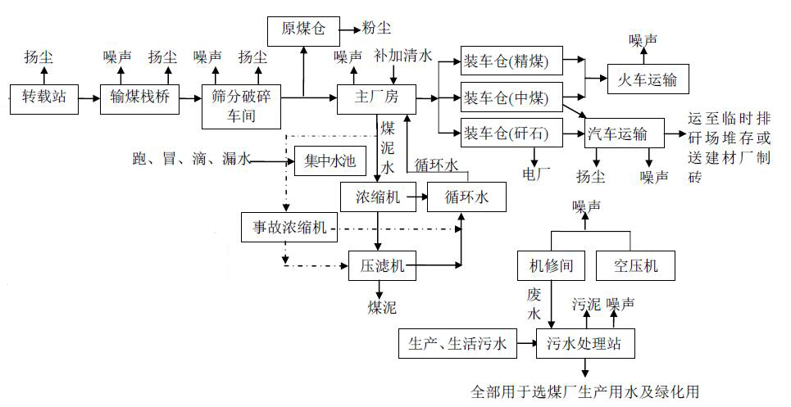
图4 本项目污染源及排污环节示意图
图1 本项目污染源及排污环节示意图
表三
主要污染源、污染物处理和排放（附处理流程示意图，标出废水、废气、厂界噪声监测点位）
1、废气污染源及其处理和排放情况
（1）原煤转载点及原煤仓粉尘防治措施
环评要求：评价要求在煤仓、转载点处设除尘器，排气筒高度不得低于15m。采取以上措施后，能够满足《煤炭工业污染物排放标准》（GB 20426--2006）有关要求。
实际建设：原煤转载点和原煤仓共设置除尘器27套。
表11 除尘器位置
序号 | 除尘系统名称 | 所在位置 |  | 备注
序号 | 除尘系统名称 | 所在车间 | 具体位置 | 备注
1 | 222CC除尘风机 | 重介车间 | 分配仓下
2 | 223CC除尘风机 | 重介车间 | 分配仓下
3 | 224CC除尘风机 | 重介车间 | 分配仓下
4 | 3102CC除尘风机 | 重介车间 | 一系统六层301皮带机头
5 | 3202CC除尘风机 | 重介车间 | 二系统六层302皮带机头
6 | 3302CC除尘风机 | 重介车间 | 三系统六层303皮带机头
7 | 3127CC除尘风机 | 重介车间 | 801精煤皮带北侧
8 | 3227CC除尘风机 | 重介车间 | 801精煤皮带北侧
9 | 3327CC除尘风机 | 重介车间 | 801精煤皮带北侧
10 | 3156CC除尘风机 | 重介车间 | 801精煤皮带北侧
11 | 3256CC除尘风机 | 重介车间 | 801精煤皮带北侧
12 | 3356CC除尘风机 | 重介车间 | 801精煤皮带北侧
13 | 3302S1 除尘供应水泵 | 重介车间 | 911矸石皮带机尾西侧
14 | 3302S2 除尘供应水泵 | 重介车间 | 911矸石皮带机尾西侧
15 | 112TCC除尘风机 | 准备车间 | 原煤仓下112皮带机头
16 | 114TCC除尘风机 | 准备车间 | 原煤仓下114皮带机头
17 | 205CC除尘风机 | 准备车间 | 准备车间三层
18 | 206CC除尘风机 | 准备车间 | 准备车间三层
19 | 209ACC除尘风机 | 准备车间 | 准备车间二层
20 | 209BCC除尘风机 | 准备车间 | 准备车间二层
21 | 221WCC除尘风机 | 准备车间 | 221皮带机尾
22 | 221TCC除尘风机 | 准备车间 | 221皮带机头
23 | 112S1除尘供应水泵 | 准备车间 | 原煤仓下112皮带西侧
24 | 112S2除尘供应水泵 | 准备车间 | 原煤仓下112皮带西侧
（2）原煤储存粉尘防治措施
环评要求：原煤仓：采用6个Φ30 m圆筒形原煤仓，总容量为6×2.5万吨。精煤仓：共设有3个Φ25m的圆筒仓，每个仓设有6个仓口，仓容量为3×1.5万吨。中煤仓：共设有3个Φ25m的圆筒仓，每个仓设有6个仓口，仓容量为3×1.5万吨矸石仓：设末矸石仓和块矸石仓各1个，均为Φ15m圆筒仓，仓容量均为0.4万吨。
实际建设：原煤仓：采用6个Φ30 m圆筒形原煤仓，总容量为6×2.5万吨。精煤仓：共设有3个Φ25m的圆筒仓，每个仓设有6个仓口，仓容量为3×1.5万吨。中煤仓：共设有3个Φ25m的圆筒仓，每个仓设有6个仓口，仓容量为3×1.5万吨矸石仓：设末矸石仓和块矸石仓各1个，均为Φ15m圆筒仓，仓容量均为0.4万吨。
（3）原煤输送粉尘防治措施
环评要求：① 采用皮带输送机及皮带走廊应设计为封闭式；② 在各入堆场处设自动撒水装置，适当增加原煤的含水率，及时撒水灭尘；③ 尽可能减小原煤、矸石入堆、仓的落差高度。
实际建设：原煤输送基本采用轻钢结构全封闭式皮带走廊。。
本次验收对厂界有组织及无组织粉尘进行了监测：
2、废水污染源及其处理和排放情况
（1）洗煤工段的煤泥水
环评阶段：洗煤厂生产过程产生的煤泥水采用洗水闭路循环、煤泥厂内全部回收的工艺流程，在设计上达到洗水不外排的要求。生产过程中产生的煤泥水通过一台Φ30m深锥浓缩机处理。浓缩机溢流作为循环水重复使用；浓缩机底流由压滤机回收细粒煤泥，设备处理能力大于实际的量，可以确保这个煤泥回收的关键环节正常工作。滤液与浓缩机溢流一起作为循环水重复使用。
验收阶段：设置备用φ30m高效型浓缩机一座。。
（2）洗煤工段的跑冒滴漏水
环评阶段：项目设置一座容积为200m³的收集池，跑、冒、滴、漏、地板冲洗水及设备放水等经收集后，经过筛子篦粗后进入煤泥水处理系统处理。其次全厂生产系统的厂房、栈桥等采用了封闭的结构，不会因雨水等产生煤泥水；厂区道路全部为水泥路面，可以加强对路面的清扫，以减少路面遗撒造成的污染。
验收阶段：已建200m³跑冒滴漏水池。
（3）生活污水
环评阶段：采用缺氧-好氧生物脱氮处理工艺，并辅助化学除磷，泥水分离后，处理水再经过滤池过滤及消毒
验收阶段：生活污水处理站能力150m³/h，采用缺氧-好氧生物脱氮处理工艺，并辅助化学除磷，泥水分离后，处理水再经过滤池过滤及消毒，处理后回用于厂区绿化洒水、降尘洒水等，不外排。
（4）初期雨水收集池
环评阶段：无要求
验收阶段：目前已建设300m³的初期雨水收集池。

表四
建设项目环境影响报告主要结论及审批部门审批决定：
一、建设项目环境影响报告主要结论
（1）产业政策
根据中华人民共和国国家发展和改革委员会令第9号《产业结构调整指导目录（2013年修正）》中规定：120万吨/年及以上的高效选煤厂建设属于鼓励类项目。本项目为配套的1000万吨/年选煤厂项目，属于鼓励类项目。另外，煤炭洗选是洁净技术的重要组成部分，是适合我国国情尤其是适合我省情况的洁净技术，具有明显的社会效益、环境效益和经济效益。本洗煤厂的建设，符合国家产业政策，有利于企业实现产品优化调整。
（2）符合城市规划
本工程位于山西省临县城庄镇杨寨村，行政区划属临县管辖。本项目不在临县城市规划区的范围内。项目区远离湫水河，不占用河道。项目建设与临县城市总体规划的要求一致
综上所述，本项目的建设不违背临县区域发展规划的要求。
（3）清洁生产
本工程符合国家的相关政策和生产规模要求；主选采用重介洗煤工艺，可实现煤泥水一级闭路循环要求；污染排放环节按照环评要求建设污染治理设施后，可达到污染排放及总量控制指标的要求。本工程在采取环评规定的改进措施后，清洁生产水平全部可达到三级，属于国内清洁生产基本水平，符合清洁生产的要求。
（4）达标排放和总量控制
本项目原煤和产品全部采用筒仓，煤泥水一级闭路循环不外排，生活污水经处理后全部回用，对周围地表水体影响较小。
（5）厂址可行性结论
选煤厂在实施各污染综合防治对策后，对区域环境空气、水环境、声环境、生态环境等均不会产生明显的影响。
（6）区域环境改善
本工程对产生的各种污染物采取了严格的治理措施后达标排放，工程排放的污染较小；同时工程本身为洁净煤技术，可有效提高原煤质量，减少原煤中的灰份。因此，本工程投产后不会明显恶化区域环境质量状况。
综上所述，本项目的建设符合国家及山西省产业政策的要求，不违背临县城市总体规划的要求，符合清洁生产要求，在采取评价提出的污染防治措施后，污染物能够做到达标排放并能满足总量控制指标的要求，对区域环境影响较小，厂址及矸石场选址可行。因此，从环境保护角度出发，本项目建设是可行的。

2、审批部门审批决定
原中华人民共和国环境保护部关于霍州煤电集团吕临能化有限公司庞庞塔煤矿与选煤厂环境影响报告书》的批复”，环审[2014]302号。根据环评批复，相关洗煤厂内容批复如下：
表12 环评批复及实际完成情况一览表
环评审批意见要求措施 | 实际建设情况
环审[2014]302号
原煤采选采用重介浅槽分选+分选工艺，生产能力为1000万吨/年
1、落实大气污染防治措施。煤炭输送、转载采用全封闭带式输送机走廊，各转载点和跌落点采用喷雾洒水装置，原煤和产品采用筒仓储存。工业场地应利用霍州煤电低热值发电项目或采用清洁能源供热 | 原煤仓：采用6个Φ30 m圆筒形原煤仓，总容量为6×2.5万吨。精煤仓：共设有4个Φ25m的圆筒仓，每个仓设有6个仓口，仓容量为4×1.5万吨。中煤仓：共设有2个Φ25m的圆筒仓，每个仓设有6个仓口，仓容量为2×1.5万吨矸石仓：设末矸石仓和块矸石仓各1个，均为Φ15m圆筒仓，仓容量均为0.4万吨。由厂界无组织颗粒物监测结果可知，浓度值符合《煤炭工业污染物排放标准》（GB20426—2006)中规定的排放限值。原煤转载点采用除尘器，根据监测结果，浓度值符合《煤炭工业污染物排放标准》（GB20426—2006)中规定的排放限值。工业场地应利用霍州煤电低热值发电项目或采用清洁能源供热
2、建设生活污水处理设施。选煤厂煤泥水一级闭路循环不外排。 | 建设生活污水处理设施。选煤厂煤泥水一级闭路循环不外排安装一台Ф30m深锥浓缩机，经收集后，经过筛子篦粗后进入煤泥水处理系统处理；生活污水处理后全部回用不外排
3、加强噪声污染防治，避免噪声扰民，优先选用低噪声设备，对高噪声设备采用隔声、消声和减振措施，厂界噪声应满足《工业企业厂界环境噪声排放标准》2类标准要求。 | 厂界噪声应满足《工业企业厂界环境噪声排放标准》2类标准要求。
4、落实固体废物处理处置。洗选矸石末矸和部分块矸供霍州煤电低热值煤发电项目作为燃料，综合利用不畅时堆放到北区工业场地东北约200米的临时排矸场，临时排矸场按一类固废堆场进行建设和管理，生活垃圾定时送当地环卫部门统一处理。 | 矸石排至排矸场地，采用矸石填沟造地等方式，实现矸石全部综合利用

表五
验收监测质量保证及质量控制：
为确保本次监测数据准确、可靠，代表性强，依据环保总局《环境监测质量管理规定》（环发[2006]114号）、《环境监测质量管理技术导则》（HJ630-2011）的有关规定，山西英瑞泽检测有限公司对监测全程序进行质量控制：
（1）监测使用仪器经过计量部门检定，并且在有效期内，监测使用仪器检定情况下表。
表13 监测仪器流量校准结果一览表
仪器  用途 | 仪器型号 | 仪器  编号 | 检测  因子 | 自校前  仪器读数  （L/min） | 参考  标准示值  （L/min） | 自校后  仪器读数  （L/min） | 标准  数值  及允差
固定源 | YQ3000-C | YRZ-YQ012 | 颗粒物 | 60L/min | 60L/min | 60L/min | 60L/min  ±2.5%
固定源 | YQ3000-C | YRZ-YQ013
工业  场地  厂界、矸石场  无组织 | 崂应2050 | YRZ-YQ105 | 颗粒物 | 100.3 | 100 | 100.0 | 100L/min  ±2.5%
工业  场地  厂界、矸石场  无组织 | 崂应2050 | YRZ-YQ106 | 颗粒物 | 100.2 | 100 | 100.1 | 100L/min  ±2.5%
工业  场地  厂界、矸石场  无组织 | 崂应2051型 | YRZ-YQ107 | 颗粒物 | 100.0 | 100 | 100.0 | 100L/min  ±2.5%
工业  场地  厂界、矸石场  无组织 | 崂应2051型 | YRZ-YQ108 | 颗粒物 | 99.8 | 100 | 100.0 | 100L/min  ±2.5%
工业  场地  厂界、矸石场  无组织 | JCH-6120 | YRZ-YQ109 | 颗粒物 | 100.1 | 100 | 100.0 | 100L/min  ±2.5%
工业  场地  厂界、矸石场  无组织 | 崂应2050 | YRZ-YQ105 | SO2 | 0.18 | 0.2 | 0.20 | 0.20L/min  ±5%
工业  场地  厂界、矸石场  无组织 | 崂应2050 | YRZ-YQ106 | SO2 | 0.19 | 0.2 | 0.20 | 0.20L/min  ±5%
工业  场地  厂界、矸石场  无组织 | 崂应2051型 | YRZ-YQ107 | SO2 | 0.19 | 0.2 | 0.20 | 0.20L/min  ±5%
工业  场地  厂界、矸石场  无组织 | 崂应2051型 | YRZ-YQ108 | SO2 | 0.19 | 0.2 | 0.20 | 0.20L/min  ±5%
工业  场地  厂界、矸石场  无组织 | JCH-6120 | YRZ-YQ109 | SO2 | 0.18 | 0.2 | 0.20 | 0.20L/min  ±5%
（2）采样监测仪器校准情况见下表。

表14 声级计仪器标准一览表
仪器名称  及型号 | 检测  因子 | 仪器编号 | 测试前  校准值 | 参考  标准示值 | 测试后  校准值 | 标准数值  及允差
噪声分析仪AWA5688 | Leq | YRZ-YQ020 | 93.9dB | 94.0dB | 94.0dB | 94.0dB±0.5dB
（3）按照要求对监测数据进行“三校、三审”。

表六
验收监测内容：
1、污染源监测
本项目基本环保设施已经建成，本次验收对综合车间废气处理设施进口处和排气筒进出处以及厂界场下风向进行了污染源的有组织和无组织废气排放的监测。监测内容见下表。
表15 大气污染源监测点位、项目、频次一览表
类别 | 监测点位布置 | 监测项目 | 监测频次及要求
粉尘 | 1001TCC除尘器进、出口各设1个监测点位 | 颗粒物排放浓度、速率，除尘效率，同时记录除尘器运行工况。 | 生产稳定，在正常负荷下稳定运行，负荷≥75%。  连续监测2天；  每天3次。
粉尘 | 1002TCC除尘器进、出口各设1个监测点位 | 颗粒物排放浓度、速率，除尘效率，同时记录除尘器运行工况。 | 生产稳定，在正常负荷下稳定运行，负荷≥75%。  连续监测2天；  每天3次。
粉尘 | 112TCC除尘器进、出口各设1个监测点位 | 颗粒物排放浓度、速率，除尘效率，同时记录除尘器运行工况。 | 生产稳定，在正常负荷下稳定运行，负荷≥75%。  连续监测2天；  每天3次。
粉尘 | 114TCC除尘器进、出口各设1个监测点位 | 颗粒物排放浓度、速率，除尘效率，同时记录除尘器运行工况。 | 生产稳定，在正常负荷下稳定运行，负荷≥75%。  连续监测2天；  每天3次。
粉尘 | 205CC除尘器进、出口各设1个监测点位 | 颗粒物排放浓度、速率，除尘效率，同时记录除尘器运行工况。 | 生产稳定，在正常负荷下稳定运行，负荷≥75%。  连续监测2天；  每天3次。
粉尘 | 206CC除尘器进、出口各设1个监测点位 | 颗粒物排放浓度、速率，除尘效率，同时记录除尘器运行工况。 | 生产稳定，在正常负荷下稳定运行，负荷≥75%。  连续监测2天；  每天3次。
粉尘 | 209ACC除尘器进、出口各设1个监测点位 | 颗粒物排放浓度、速率，除尘效率，同时记录除尘器运行工况。 | 生产稳定，在正常负荷下稳定运行，负荷≥75%。  连续监测2天；  每天3次。
粉尘 | 209BCC除尘器进、出口各设1个监测点位 | 颗粒物排放浓度、速率，除尘效率，同时记录除尘器运行工况。 | 生产稳定，在正常负荷下稳定运行，负荷≥75%。  连续监测2天；  每天3次。
粉尘 | 221WCC除尘器进、出口各设1个监测点位 | 颗粒物排放浓度、速率，除尘效率，同时记录除尘器运行工况。 | 生产稳定，在正常负荷下稳定运行，负荷≥75%。  连续监测2天；  每天3次。
粉尘 | 221TCC除尘器进、出口各设1个监测点位 | 颗粒物排放浓度、速率，除尘效率，同时记录除尘器运行工况。 | 生产稳定，在正常负荷下稳定运行，负荷≥75%。  连续监测2天；  每天3次。
粉尘 | 101WCC除尘器进、出口各设1个监测点位 | 颗粒物排放浓度、速率，除尘效率，同时记录除尘器运行工况。 | 生产稳定，在正常负荷下稳定运行，负荷≥75%。  连续监测2天；  每天3次。
粉尘 | 101TCC除尘器进、出口各设1个监测点位 | 颗粒物排放浓度、速率，除尘效率，同时记录除尘器运行工况。 | 生产稳定，在正常负荷下稳定运行，负荷≥75%。  连续监测2天；  每天3次。
粉尘 | 222CC/223CC除尘器进、出口各设1个监测点位 | 颗粒物排放浓度、速率，除尘效率，同时记录除尘器运行工况。 | 生产稳定，在正常负荷下稳定运行，负荷≥75%。  连续监测2天；  每天3次。
粉尘 | 224CC除尘器进、出口各设1个监测点位 | 颗粒物排放浓度、速率，除尘效率，同时记录除尘器运行工况。 | 生产稳定，在正常负荷下稳定运行，负荷≥75%。  连续监测2天；  每天3次。
粉尘 | 3102CC除尘器进、出口各设1个监测点位 | 颗粒物排放浓度、速率，除尘效率，同时记录除尘器运行工况。 | 生产稳定，在正常负荷下稳定运行，负荷≥75%。  连续监测2天；  每天3次。
粉尘 | 3202CC除尘器进、出口各设1个监测点位 | 颗粒物排放浓度、速率，除尘效率，同时记录除尘器运行工况。 | 生产稳定，在正常负荷下稳定运行，负荷≥75%。  连续监测2天；  每天3次。
粉尘 | 3302CC除尘器进、出口各设1个监测点位 | 颗粒物排放浓度、速率，除尘效率，同时记录除尘器运行工况。 | 生产稳定，在正常负荷下稳定运行，负荷≥75%。  连续监测2天；  每天3次。
粉尘 | 3127CC除尘器进、出口各设1个监测点位 | 颗粒物排放浓度、速率，除尘效率，同时记录除尘器运行工况。 | 生产稳定，在正常负荷下稳定运行，负荷≥75%。  连续监测2天；  每天3次。
粉尘 | 3227CC除尘器进、出口各设1个监测点位 | 颗粒物排放浓度、速率，除尘效率，同时记录除尘器运行工况。 | 生产稳定，在正常负荷下稳定运行，负荷≥75%。  连续监测2天；  每天3次。
 | 3327CC除尘器进、出口各设1个监测点位 | 颗粒物排放浓度、速率，除尘效率，同时记录除尘器运行工况。 | 生产稳定，在正常负荷下稳定运行，负荷≥75%。  连续监测2天；  每天3次。
 | 3156CC除尘器进、出口各设1个监测点位 | 颗粒物排放浓度、速率，除尘效率，同时记录除尘器运行工况。 | 生产稳定，在正常负荷下稳定运行，负荷≥75%。  连续监测2天；  每天3次。
 | 3256CC除尘器进、出口各设1个监测点位 | 颗粒物排放浓度、速率，除尘效率，同时记录除尘器运行工况。 | 生产稳定，在正常负荷下稳定运行，负荷≥75%。  连续监测2天；  每天3次。
 | 3356CC除尘器进、出口各设1个监测点位 | 颗粒物排放浓度、速率，除尘效率，同时记录除尘器运行工况。 | 生产稳定，在正常负荷下稳定运行，负荷≥75%。  连续监测2天；  每天3次。
 | 103CC除尘器进、出口各设1个监测点位 | 颗粒物排放浓度、速率，除尘效率，同时记录除尘器运行工况。 | 生产稳定，在正常负荷下稳定运行，负荷≥75%。  连续监测2天；  每天3次。
 | 104CC除尘器进、出口各设1个监测点位 | 颗粒物排放浓度、速率，除尘效率，同时记录除尘器运行工况。 | 生产稳定，在正常负荷下稳定运行，负荷≥75%。  连续监测2天；  每天3次。
 | 105CC除尘器进、出口各设1个监测点位 | 颗粒物排放浓度、速率，除尘效率，同时记录除尘器运行工况。 | 生产稳定，在正常负荷下稳定运行，负荷≥75%。  连续监测2天；  每天3次。
 | 106CC除尘器进、出口各设1个监测点位 | 颗粒物排放浓度、速率，除尘效率，同时记录除尘器运行工况。 | 生产稳定，在正常负荷下稳定运行，负荷≥75%。  连续监测2天；  每天3次。
无组织排放大气污染源监测点位及监测项目见表11。
表16 无组织大气污染源监测内容一览表
名称 | 监测位置 | 监测项目 | 监测频次 | 监测要求
工业场地厂界 | 上风向布设1个监测点位，下风向布设4个监测点位（测点位置根据GB16297-1996附录C无组织排放监控点设置方法布设） | 颗粒物、SO₂  排放浓度 | 连续监测2天，每天监测4次 | 测点高度大于1.5m，同时记录气温、气压、风向、风速等气象因子，布点位置
矸石场
备注：根据实时监测风向，绘制无组织上、下风向监测点位图

表17 生活污水污染源监测点位布设及监测项目
监测位置 | 监测项目 | 监测频次 | 监测要求
生活污水进入生活污水处理站入口及出口各1个点 | pH、SS、BOD₅、CODcr、氨氮、动植物油、石油类、LAS、挥发酚、氟化物、总大肠菌群、总磷、水温、日均流量 | 连续3天，每天采样4次，同时记录流速、流量和水温。 | 水样采集、保存按《环境监测技术规范》进行，各项目分析方法采用国家标准方法或国家环保局《水和废水监测分析方法》中的统一分析方法。

表18 监测期企业生产负荷统计表

监测日期 | 设计洗煤量（万吨/班） | 实际洗煤量（万吨/班） | 生产负荷
10月4日 | 1.50 | 1.37 | 91.3
10月5日 | 1.48 | 1.39 | 93.9
10月6日 | 1.50 | 1.40 | 93.3
10月7日 | 1.49 | 1.38 | 92.6
10月8日 | 1.51 | 1.39 | 92.1
10月9日 | 1.50 | 1.41 | 94.0

3、污染源监测结果
（1）大气污染源监测结果
①、转载点、筒仓除尘器监测结果
表19 转载点、筒仓除尘器结果一览表
序号 | 监测  点位 | 监测  时间 | 频次 | 标态排气量  Nm³/h |  | 颗粒物 |  |  |  | 除尘效率（%）
 |  |  |  |  |  | 实测浓度 mg/m³ |  | 排放速率kg/h |  | 除尘效率（%）
 |  |  |  | 进口 | 出口 | 进口 | 出口 | 进口 | 出口 | 除尘效率（%）
1 | 1001TCC除尘器 | 10.4 | 1 | 4858 | 4375 | 191.0 | 32.0 | 0.93 | 0.14 | 85
1 | 1001TCC除尘器 | 10.4 | 2 | 4817 | 4369 | 205.7 | 31.5 | 0.99 | 0.14 | 86
1 | 1001TCC除尘器 | 10.4 | 3 | 4880 | 4354 | 189.4 | 30.6 | 0.92 | 0.13 | 86
1 | 1001TCC除尘器 | 10.5 | 4 | 4711 | 4389 | 195.5 | 34.3 | 0.92 | 0.15 | 84
1 | 1001TCC除尘器 | 10.5 | 5 | 4861 | 4368 | 208.5 | 31.4 | 1.01 | 0.14 | 86
1 | 1001TCC除尘器 | 10.5 | 6 | 4884 | 4375 | 202.3 | 34.6 | 0.99 | 0.15 | 85
2 | 1002TCC除尘器 | 10.4 | 1 | 4764 | 4331 | 115.3 | 24.7 | 0.55 | 0.11 | 81
2 | 1002TCC除尘器 | 10.4 | 2 | 4789 | 4302 | 151.9 | 32.6 | 0.73 | 0.14 | 81
2 | 1002TCC除尘器 | 10.4 | 3 | 4782 | 4283 | 165.1 | 23.5 | 0.79 | 0.10 | 87
2 | 1002TCC除尘器 | 10.5 | 4 | 4809 | 4313 | 199.5 | 29.7 | 0.96 | 0.13 | 87
2 | 1002TCC除尘器 | 10.5 | 5 | 4781 | 4345 | 161.9 | 31.8 | 0.77 | 0.14 | 82
2 | 1002TCC除尘器 | 10.5 | 6 | 4800 | 4357 | 108.3 | 22.7 | 0.52 | 0.10 | 81
3 | 112TCC除尘器 | 10.4 | 1 | 3643 | 4026 | 228.2 | 38.2 | 0.83 | 0.15 | 82
3 | 112TCC除尘器 | 10.4 | 2 | 3667 | 4032 | 184.9 | 32.8 | 0.68 | 0.13 | 80
3 | 112TCC除尘器 | 10.4 | 3 | 3647 | 4067 | 219.1 | 36.2 | 0.80 | 0.15 | 82
3 | 112TCC除尘器 | 10.5 | 4 | 3611 | 4029 | 219.5 | 34.7 | 0.79 | 0.14 | 82
3 | 112TCC除尘器 | 10.5 | 5 | 3653 | 4060 | 249.9 | 33.7 | 0.91 | 0.14 | 85
3 | 112TCC除尘器 | 10.5 | 6 | 3641 | 4029 | 216.2 | 36.1 | 0.79 | 0.15 | 82
4 | 114TCC除尘器 | 10.4 | 1 | 3645 | 3982 | 226.6 | 35.1 | 0.83 | 0.14 | 83
4 | 114TCC除尘器 | 10.4 | 2 | 3645 | 3982 | 172.7 | 32.0 | 0.63 | 0.13 | 80
4 | 114TCC除尘器 | 10.4 | 3 | 3619 | 3981 | 217.4 | 30.4 | 0.79 | 0.12 | 85
4 | 114TCC除尘器 | 10.5 | 4 | 3627 | 4018 | 213.9 | 30.6 | 0.78 | 0.12 | 84
4 | 114TCC除尘器 | 10.5 | 5 | 3631 | 3973 | 169.2 | 30.5 | 0.61 | 0.12 | 80
4 | 114TCC除尘器 | 10.5 | 6 | 3642 | 3970 | 186.9 | 31.3 | 0.68 | 0.12 | 82
5 | 205CC除尘器 | 10.4 | 1 | 3210 | 2887 | 159.3 | 30.6 | 0.51 | 0.09 | 83
5 | 205CC除尘器 | 10.4 | 2 | 3238 | 2888 | 187.2 | 41.0 | 0.61 | 0.12 | 80
5 | 205CC除尘器 | 10.4 | 3 | 3216 | 2895 | 181.3 | 31.9 | 0.58 | 0.09 | 84
5 | 205CC除尘器 | 10.5 | 4 | 3232 | 2885 | 219.3 | 41.5 | 0.71 | 0.12 | 83
5 | 205CC除尘器 | 10.5 | 5 | 3244 | 2882 | 174.2 | 28.3 | 0.57 | 0.08 | 86
5 | 205CC除尘器 | 10.5 | 6 | 3217 | 2892 | 132.0 | 27.8 | 0.42 | 0.08 | 81
6 | 206CC除尘器 | 10.4 | 1 | 3717 | 3359 | 262.5 | 51.8 | 0.98 | 0.17 | 82
6 | 206CC除尘器 | 10.4 | 2 | 3674 | 3318 | 251.4 | 57.7 | 0.92 | 0.19 | 79
6 | 206CC除尘器 | 10.4 | 3 | 3693 | 3355 | 265.6 | 61.4 | 0.98 | 0.21 | 79
6 | 206CC除尘器 | 10.5 | 4 | 3698 | 3334 | 282.7 | 60.2 | 1.05 | 0.20 | 81
6 | 206CC除尘器 | 10.5 | 5 | 3675 | 3327 | 267.2 | 49.7 | 0.98 | 0.17 | 83
6 | 206CC除尘器 | 10.5 | 6 | 3692 | 3356 | 283.9 | 62.5 | 1.05 | 0.21 | 80
7 | 209ACC除尘器 | 10.4 | 1 | 3643 | 3211 | 291.7 | 43.6 | 1.06 | 0.14 | 87
7 | 209ACC除尘器 | 10.4 | 2 | 3614 | 3222 | 296.2 | 45.7 | 1.07 | 0.15 | 86
7 | 209ACC除尘器 | 10.4 | 3 | 3650 | 3185 | 315.4 | 35.7 | 1.15 | 0.11 | 90
7 | 209ACC除尘器 | 10.5 | 4 | 3648 | 3190 | 331.4 | 45.1 | 1.21 | 0.14 | 88
7 | 209ACC除尘器 | 10.5 | 5 | 3622 | 3218 | 203.2 | 37.5 | 0.74 | 0.12 | 84
7 | 209ACC除尘器 | 10.5 | 6 | 3644 | 3221 | 199.3 | 46.7 | 0.73 | 0.15 | 79
8 | 209BCC除尘器 | 10.4 | 1 | 3626 | 3252 | 305.9 | 34.1 | 1.11 | 0.11 | 90
8 | 209BCC除尘器 | 10.4 | 2 | 3641 | 3231 | 327.4 | 37.6 | 1.19 | 0.12 | 90
8 | 209BCC除尘器 | 10.4 | 3 | 3646 | 3199 | 340.5 | 42.6 | 1.24 | 0.14 | 89
8 | 209BCC除尘器 | 10.5 | 4 | 3693 | 3205 | 351.2 | 40.5 | 1.30 | 0.13 | 90
8 | 209BCC除尘器 | 10.5 | 5 | 3640 | 3226 | 303.8 | 41.1 | 1.11 | 0.13 | 88
8 | 209BCC除尘器 | 10.5 | 6 | 3601 | 3252 | 278.6 | 43.6 | 1.00 | 0.14 | 86
9 | 221WCC除尘器 | 10.4 | 1 | 4111 | 3935 | 326.4 | 46.3 | 1.34 | 0.18 | 86
9 | 221WCC除尘器 | 10.4 | 2 | 4088 | 3867 | 282.8 | 40.9 | 1.16 | 0.16 | 86
9 | 221WCC除尘器 | 10.4 | 3 | 4095 | 3851 | 306.0 | 33.9 | 1.25 | 0.13 | 90
9 | 221WCC除尘器 | 10.5 | 4 | 4074 | 3924 | 299.9 | 45.5 | 1.22 | 0.18 | 85
9 | 221WCC除尘器 | 10.5 | 5 | 4139 | 3915 | 315.9 | 42.7 | 1.31 | 0.17 | 87
9 | 221WCC除尘器 | 10.5 | 6 | 4084 | 3914 | 305.3 | 43.7 | 1.25 | 0.17 | 86
10 | 221TCC除尘器 | 10.6 | 1 | 3851 | 3601 | 164.5 | 32.8 | 0.63 | 0.12 | 81
10 | 221TCC除尘器 | 10.6 | 2 | 3820 | 3708 | 160.7 | 34.6 | 0.61 | 0.13 | 79
10 | 221TCC除尘器 | 10.6 | 3 | 3853 | 3580 | 194.1 | 32.9 | 0.75 | 0.12 | 84
10 | 221TCC除尘器 | 10.7 | 4 | 3813 | 3626 | 179.0 | 40.2 | 0.68 | 0.15 | 79
10 | 221TCC除尘器 | 10.7 | 5 | 3825 | 3573 | 208.3 | 35.4 | 0.80 | 0.13 | 84
10 | 221TCC除尘器 | 10.7 | 6 | 3880 | 3685 | 199.5 | 45.7 | 0.77 | 0.17 | 78
11 | 101TCC除尘器 | 10.6 | 1 | 3845 | 3414 | 197.2 | 33.1 | 0.76 | 0.11 | 85
11 | 101TCC除尘器 | 10.6 | 2 | 3829 | 3391 | 202.6 | 42.6 | 0.78 | 0.14 | 81
11 | 101TCC除尘器 | 10.6 | 3 | 3869 | 3388 | 223.8 | 43.6 | 0.87 | 0.15 | 83
11 | 101TCC除尘器 | 10.7 | 4 | 3849 | 3407 | 204.8 | 32.0 | 0.79 | 0.11 | 86
11 | 101TCC除尘器 | 10.7 | 5 | 3832 | 3441 | 208.1 | 32.5 | 0.80 | 0.11 | 86
11 | 101TCC除尘器 | 10.7 | 6 | 3809 | 3424 | 207.2 | 43.6 | 0.79 | 0.15 | 81
12 | 222CC除尘器 | 10.6 | 1 | 3446 | 2701 | 216.4 | 41.8 | 0.75 | 0.11 | 85
12 | 222CC除尘器 | 10.6 | 2 | 3401 | 2755 | 196.0 | 34.6 | 0.67 | 0.10 | 86
12 | 222CC除尘器 | 10.6 | 3 | 3362 | 2796 | 185.7 | 33.6 | 0.62 | 0.09 | 85
12 | 222CC除尘器 | 10.7 | 4 | 3407 | 2769 | 203.5 | 44.5 | 0.69 | 0.12 | 82
12 | 222CC除尘器 | 10.7 | 5 | 3387 | 2821 | 233.7 | 44.4 | 0.79 | 0.13 | 84
12 | 222CC除尘器 | 10.7 | 6 | 3318 | 2872 | 190.7 | 43.8 | 0.63 | 0.13 | 80
13 | 223CC除尘器 | 10.6 | 1 | 2458 | 2381 | 232.1 | 33.4 | 0.57 | 0.08 | 86
13 | 223CC除尘器 | 10.6 | 2 | 2637 | 2320 | 219.7 | 33.0 | 0.58 | 0.08 | 87
13 | 223CC除尘器 | 10.6 | 3 | 2595 | 2286 | 235.6 | 32.5 | 0.61 | 0.07 | 88
13 | 223CC除尘器 | 10.7 | 4 | 2707 | 2240 | 202.6 | 32.1 | 0.55 | 0.07 | 87
13 | 223CC除尘器 | 10.7 | 5 | 2661 | 2271 | 207.4 | 32.2 | 0.55 | 0.07 | 87
13 | 223CC除尘器 | 10.7 | 6 | 2628 | 2237 | 200.1 | 35.3 | 0.53 | 0.08 | 85
14 | 224CC除尘器 | 10.6 | 1 | 2487 | 2350 | 229.8 | 43.5 | 0.57 | 0.10 | 82
14 | 224CC除尘器 | 10.6 | 2 | 2535 | 2383 | 214.7 | 42.5 | 0.54 | 0.10 | 81
14 | 224CC除尘器 | 10.6 | 3 | 2425 | 2359 | 220.0 | 43.8 | 0.53 | 0.10 | 81
14 | 224CC除尘器 | 10.7 | 4 | 2457 | 2318 | 240.5 | 42.2 | 0.59 | 0.10 | 83
14 | 224CC除尘器 | 10.7 | 5 | 2534 | 2396 | 224.7 | 36.1 | 0.57 | 0.09 | 85
14 | 224CC除尘器 | 10.7 | 6 | 2573 | 2359 | 192.0 | 36.8 | 0.49 | 0.09 | 82
15 | 3102CC除尘器 | 10.6 | 1 | 2627 | 2461 | 225.0 | 37.5 | 0.59 | 0.09 | 84
15 | 3102CC除尘器 | 10.6 | 2 | 2694 | 2426 | 182.5 | 36.7 | 0.49 | 0.09 | 82
15 | 3102CC除尘器 | 10.6 | 3 | 2688 | 2340 | 195.1 | 38.3 | 0.52 | 0.09 | 83
15 | 3102CC除尘器 | 10.7 | 4 | 2776 | 2378 | 224.4 | 38.5 | 0.62 | 0.09 | 85
15 | 3102CC除尘器 | 10.7 | 5 | 2644 | 2390 | 285.0 | 45.3 | 0.75 | 0.11 | 86
15 | 3102CC除尘器 | 10.7 | 6 | 2801 | 2452 | 239.1 | 48.0 | 0.67 | 0.12 | 82
16 | 3202CC除尘器 | 10.6 | 1 | 3417 | 3212 | 277.3 | 42.1 | 0.95 | 0.14 | 86
16 | 3202CC除尘器 | 10.6 | 2 | 3418 | 3165 | 290.5 | 40.6 | 0.99 | 0.13 | 87
16 | 3202CC除尘器 | 10.6 | 3 | 3347 | 3132 | 289.4 | 41.3 | 0.97 | 0.13 | 87
16 | 3202CC除尘器 | 10.7 | 4 | 3270 | 3191 | 278.1 | 40.5 | 0.91 | 0.13 | 86
16 | 3202CC除尘器 | 10.7 | 5 | 3211 | 3212 | 271.7 | 40.7 | 0.87 | 0.13 | 85
16 | 3202CC除尘器 | 10.7 | 6 | 3295 | 3158 | 272.0 | 40.6 | 0.90 | 0.13 | 86
17 | 3302CC除尘器 | 10.6 | 1 | 4928 | 4553 | 201.5 | 34.7 | 0.99 | 0.16 | 84
17 | 3302CC除尘器 | 10.6 | 2 | 4955 | 4618 | 276.8 | 41.5 | 1.37 | 0.19 | 86
17 | 3302CC除尘器 | 10.6 | 3 | 4885 | 4565 | 170.4 | 32.3 | 0.83 | 0.15 | 82
17 | 3302CC除尘器 | 10.7 | 4 | 4945 | 4536 | 260.1 | 40.9 | 1.29 | 0.19 | 86
17 | 3302CC除尘器 | 10.7 | 5 | 4920 | 4690 | 280.7 | 42.0 | 1.38 | 0.20 | 86
17 | 3302CC除尘器 | 10.7 | 6 | 4911 | 4516 | 281.1 | 41.2 | 1.38 | 0.19 | 87
18 | 3127CC除尘器 | 10.6 | 1 | 3340 | 2932 | 153.8 | 32.2 | 0.51 | 0.09 | 82
18 | 3127CC除尘器 | 10.6 | 2 | 3410 | 2878 | 248.2 | 41.9 | 0.85 | 0.12 | 86
18 | 3127CC除尘器 | 10.6 | 3 | 3268 | 2903 | 257.6 | 42.9 | 0.84 | 0.12 | 85
18 | 3127CC除尘器 | 10.7 | 4 | 3315 | 3001 | 245.6 | 41.4 | 0.81 | 0.12 | 85
18 | 3127CC除尘器 | 10.7 | 5 | 3372 | 3052 | 254.6 | 42.0 | 0.86 | 0.13 | 85
18 | 3127CC除尘器 | 10.7 | 6 | 3256 | 3019 | 263.2 | 32.6 | 0.86 | 0.10 | 89
19 | 3227CC除尘器 | 10.9 | 1 | 3067 | 2912 | 177.1 | 32.6 | 0.54 | 0.10 | 82
19 | 3227CC除尘器 | 10.9 | 2 | 3117 | 2977 | 191.3 | 34.6 | 0.60 | 0.10 | 83
19 | 3227CC除尘器 | 10.9 | 3 | 3156 | 3029 | 164.4 | 32.1 | 0.52 | 0.10 | 81
19 | 3227CC除尘器 | 10.10 | 4 | 3095 | 2942 | 171.1 | 32.8 | 0.53 | 0.10 | 82
19 | 3227CC除尘器 | 10.10 | 5 | 3067 | 2907 | 261.8 | 32.0 | 0.80 | 0.09 | 88
19 | 3227CC除尘器 | 10.10 | 6 | 3045 | 2976 | 192.0 | 33.0 | 0.58 | 0.10 | 83
20 | 3327CC除尘器 | 10.9 | 1 | 2601 | 2088 | 166.1 | 32.8 | 0.43 | 0.07 | 84
20 | 3327CC除尘器 | 10.9 | 2 | 2572 | 2166 | 151.7 | 31.1 | 0.39 | 0.07 | 83
20 | 3327CC除尘器 | 10.9 | 3 | 2563 | 2049 | 162.7 | 34.0 | 0.42 | 0.07 | 83
20 | 3327CC除尘器 | 10.10 | 4 | 2634 | 2003 | 153.1 | 31.6 | 0.40 | 0.06 | 84
20 | 3327CC除尘器 | 10.10 | 5 | 2606 | 2084 | 161.1 | 41.7 | 0.42 | 0.09 | 79
20 | 3327CC除尘器 | 10.10 | 6 | 2634 | 1958 | 158.5 | 43.1 | 0.42 | 0.08 | 80
21 | 3156CC除尘器 | 10.9 | 1 | 3996 | 3469 | 298.0 | 42.1 | 1.19 | 0.15 | 88
21 | 3156CC除尘器 | 10.9 | 2 | 3982 | 3525 | 272.6 | 41.1 | 1.09 | 0.14 | 87
21 | 3156CC除尘器 | 10.9 | 3 | 3960 | 3451 | 286.5 | 42.3 | 1.13 | 0.15 | 87
21 | 3156CC除尘器 | 10.10 | 4 | 4039 | 3419 | 300.6 | 41.4 | 1.21 | 0.14 | 88
21 | 3156CC除尘器 | 10.10 | 5 | 4018 | 3469 | 293.2 | 42.5 | 1.18 | 0.15 | 87
21 | 3156CC除尘器 | 10.10 | 6 | 3938 | 3524 | 302.3 | 42.2 | 1.19 | 0.15 | 88
22 | 3256CC除尘器 | 10.9 | 1 | 3377 | 2963 | 283.4 | 49.7 | 0.96 | 0.15 | 85
22 | 3256CC除尘器 | 10.9 | 2 | 3270 | 2984 | 310.1 | 45.1 | 1.01 | 0.13 | 87
22 | 3256CC除尘器 | 10.9 | 3 | 3399 | 2948 | 316.5 | 44.1 | 1.08 | 0.13 | 88
22 | 3256CC除尘器 | 10.10 | 4 | 3290 | 2925 | 315.1 | 44.6 | 1.04 | 0.13 | 87
22 | 3256CC除尘器 | 10.10 | 5 | 3249 | 2890 | 382.3 | 51.6 | 1.24 | 0.15 | 88
22 | 3256CC除尘器 | 10.10 | 6 | 3190 | 2948 | 439.1 | 51.6 | 1.40 | 0.15 | 89
23 | 3356CC除尘器 | 10.9 | 1 | 3609 | 3201 | 223.1 | 44.7 | 0.81 | 0.14 | 82
23 | 3356CC除尘器 | 10.9 | 2 | 3509 | 3166 | 258.6 | 35.0 | 0.91 | 0.11 | 88
23 | 3356CC除尘器 | 10.9 | 3 | 3538 | 3269 | 299.8 | 44.9 | 1.06 | 0.15 | 86
23 | 3356CC除尘器 | 10.10 | 4 | 3506 | 3232 | 308.9 | 45.5 | 1.08 | 0.15 | 86
23 | 3356CC除尘器 | 10.10 | 5 | 3465 | 3174 | 309.8 | 48.6 | 1.07 | 0.15 | 86
23 | 3356CC除尘器 | 10.10 | 6 | 3540 | 3199 | 316.3 | 35.0 | 1.12 | 0.11 | 90
24 | 103CC除尘器 | 10.9 | 1 | 3232 | 2903 | 272.6 | 39.6 | 0.88 | 0.11 | 87
24 | 103CC除尘器 | 10.9 | 2 | 3204 | 2930 | 297.9 | 40.7 | 0.95 | 0.12 | 87
24 | 103CC除尘器 | 10.9 | 3 | 3266 | 2859 | 334.3 | 39.8 | 1.09 | 0.11 | 90
24 | 103CC除尘器 | 10.10 | 4 | 3241 | 2901 | 350.9 | 40.7 | 1.14 | 0.12 | 90
24 | 103CC除尘器 | 10.10 | 5 | 3312 | 2921 | 311.0 | 39.8 | 1.03 | 0.12 | 89
24 | 103CC除尘器 | 10.10 | 6 | 3293 | 2891 | 316.9 | 41.4 | 1.04 | 0.12 | 89
25 | 104CC除尘器 | 10.9 | 1 | 3669 | 3193 | 310.5 | 38.3 | 1.14 | 0.12 | 89
25 | 104CC除尘器 | 10.9 | 2 | 3700 | 3248 | 303.5 | 39.1 | 1.12 | 0.13 | 89
25 | 104CC除尘器 | 10.9 | 3 | 3714 | 3226 | 364.0 | 48.1 | 1.35 | 0.16 | 89
25 | 104CC除尘器 | 10.10 | 4 | 3673 | 3271 | 257.4 | 38.0 | 0.95 | 0.12 | 87
25 | 104CC除尘器 | 10.10 | 5 | 3687 | 3251 | 288.1 | 48.2 | 1.06 | 0.16 | 85
25 | 104CC除尘器 | 10.10 | 6 | 3591 | 3225 | 304.5 | 48.9 | 1.09 | 0.16 | 86
26 | 105CC除尘器 | 10.9 | 1 | 3530 | 3021 | 215.2 | 37.7 | 0.76 | 0.11 | 85
26 | 105CC除尘器 | 10.9 | 2 | 3503 | 3049 | 208.1 | 37.0 | 0.73 | 0.11 | 85
26 | 105CC除尘器 | 10.9 | 3 | 3455 | 3026 | 224.1 | 38.9 | 0.77 | 0.12 | 85
26 | 105CC除尘器 | 10.10 | 4 | 3449 | 3071 | 225.5 | 42.5 | 0.78 | 0.13 | 83
26 | 105CC除尘器 | 10.10 | 5 | 3484 | 2966 | 315.9 | 37.0 | 1.10 | 0.11 | 90
26 | 105CC除尘器 | 10.10 | 6 | 3422 | 3068 | 240.3 | 37.6 | 0.82 | 0.12 | 86
27 | 106CC除尘器 | 10.9 | 1 | 3736 | 3223 | 261.2 | 43.2 | 0.98 | 0.14 | 86
27 | 106CC除尘器 | 10.9 | 2 | 3704 | 3199 | 319.4 | 43.4 | 1.18 | 0.14 | 88
27 | 106CC除尘器 | 10.9 | 3 | 3730 | 3200 | 267.4 | 43.1 | 1.00 | 0.14 | 86
27 | 106CC除尘器 | 10.10 | 4 | 3763 | 3226 | 279.1 | 41.9 | 1.05 | 0.14 | 87
27 | 106CC除尘器 | 10.10 | 5 | 3825 | 3244 | 310.7 | 41.5 | 1.19 | 0.13 | 89
27 | 106CC除尘器 | 10.10 | 6 | 3761 | 3273 | 286.9 | 42.4 | 1.08 | 0.14 | 87

监测结果表明：本项目颗粒物的排放浓度能够满足《煤炭工业污染物排放标准》（GB20426—2006)颗粒物排放监控浓度限值的要求，各项污染物达标率100%。

（2）大气污染物无组织排放监测结果
本项目大气污染物无组织排放监测结果见表20。
表20 厂界无组织监测结果一览表
监测  点位 |  | 采样  日期 | 频次 | 颗粒物  （mg/m³） | SO₂  （mg/m³） | 气温  ℃ | 气压kPa | 风速m/s | 风向(度)
工业场地上风向 | 参  照  点1# | 10.4 | 第1次 | 0.560 | 0.008 | 7.2 | 92.0 | 0.5 | 120
工业场地上风向 | 参  照  点1# | 10.4 | 第2次 | 0.587 | 0.014 | 10.1 | 91.8 | 0.6 | 120
工业场地上风向 | 参  照  点1# | 10.4 | 第3次 | 0.645 | 0.010 | 15.3 | 92.1 | 0.6 | 150
工业场地上风向 | 参  照  点1# | 10.4 | 第4次 | 0.590 | 0.016 | 12.0 | 92.1 | 0.6 | 120
工业场地上风向 | 参  照  点1# | 10.5 | 第1次 | 0.458 | 0.010 | 8.9 | 92.0 | 1.1 | 330
工业场地上风向 | 参  照  点1# | 10.5 | 第2次 | 0.634 | 0.015 | 11.5 | 91.8 | 1.2 | 300
工业场地上风向 | 参  照  点1# | 10.5 | 第3次 | 0.652 | 0.008 | 16.7 | 91.8 | 1.1 | 300
工业场地上风向 | 参  照  点1# | 10.5 | 第4次 | 0.628 | 0.017 | 12.6 | 92.0 | 1.5 | 330
工业场地下风向 | 控  制  点  2# | 10.4 | 第1次 | 0.602 | 0.016 | 7.1 | 92.2 | 0.5 | 150
工业场地下风向 | 控  制  点  2# | 10.4 | 第2次 | 0.415 | 0.021 | 10.4 | 92.1 | 0.6 | 120
工业场地下风向 | 控  制  点  2# | 10.4 | 第3次 | 0.346 | 0.015 | 15.6 | 92.0 | 0.6 | 150
工业场地下风向 | 控  制  点  2# | 10.4 | 第4次 | 0.532 | 0.022 | 12.6 | 92.0 | 0.5 | 150
工业场地下风向 | 控  制  点  2# | 10.5 | 第1次 | 0.625 | 0.017 | 8.3 | 91.9 | 1.2 | 330
工业场地下风向 | 控  制  点  2# | 10.5 | 第2次 | 0.697 | 0.023 | 11.2 | 91.8 | 1.2 | 300
工业场地下风向 | 控  制  点  2# | 10.5 | 第3次 | 0.657 | 0.018 | 16.3 | 91.9 | 1.3 | 330
工业场地下风向 | 控  制  点  2# | 10.5 | 第4次 | 0.492 | 0.025 | 12.1 | 92.0 | 1.1 | 330
工业场地下风向 | 控  制  点  3# | 10.4 | 第1次 | 0.454 | 0.017 | 7.1 | 92.0 | 0.5 | 120
工业场地下风向 | 控  制  点  3# | 10.4 | 第2次 | 0.590 | 0.023 | 10.6 | 92.0 | 0.6 | 120
工业场地下风向 | 控  制  点  3# | 10.4 | 第3次 | 0.460 | 0.018 | 15.4 | 91.8 | 0.6 | 150
工业场地下风向 | 控  制  点  3# | 10.4 | 第4次 | 0.633 | 0.025 | 12.1 | 91.8 | 0.5 | 150
工业场地下风向 | 控  制  点  3# | 10.5 | 第1次 | 0.502 | 0.024 | 8.1 | 91.9 | 1.1 | 330
工业场地下风向 | 控  制  点  3# | 10.5 | 第2次 | 0.525 | 0.018 | 11.2 | 92.1 | 1.2 | 300
工业场地下风向 | 控  制  点  3# | 10.5 | 第3次 | 0.426 | 0.026 | 16.1 | 92.2 | 1.4 | 300
工业场地下风向 | 控  制  点  3# | 10.5 | 第4次 | 0.590 | 0.020 | 12.3 | 92.1 | 1.4 | 330
工业场地下风向 | 控  制  点  4# | 10.4 | 第1次 | 0.499 | 0.020 | 7.8 | 92.1 | 0.6 | 150
工业场地下风向 | 控  制  点  4# | 10.4 | 第2次 | 0.407 | 0.026 | 10.4 | 92.0 | 0.5 | 120
工业场地下风向 | 控  制  点  4# | 10.4 | 第3次 | 0.691 | 0.019 | 15.3 | 92.0 | 0.5 | 120
工业场地下风向 | 控  制  点  4# | 10.4 | 第4次 | 0.564 | 0.024 | 12.1 | 91.9 | 0.6 | 120
工业场地下风向 | 控  制  点  4# | 10.5 | 第1次 | 0.564 | 0.025 | 8.3 | 92.0 | 1.4 | 330
工业场地下风向 | 控  制  点  4# | 10.5 | 第2次 | 0.499 | 0.017 | 11.4 | 92.2 | 1.3 | 300
工业场地下风向 | 控  制  点  4# | 10.5 | 第3次 | 0.560 | 0.023 | 16.3 | 92.2 | 1.2 | 330
工业场地下风向 | 控  制  点  4# | 10.5 | 第4次 | 0.587 | 0.018 | 12.1 | 92.2 | 1.5 | 300
工业场地下风向 | 控  制  点  5# | 10.4 | 第1次 | 0.645 | 0.018 | 7.3 | 91.9 | 0.6 | 150
工业场地下风向 | 控  制  点  5# | 10.4 | 第2次 | 0.590 | 0.023 | 10.1 | 91.9 | 0.5 | 150
工业场地下风向 | 控  制  点  5# | 10.4 | 第3次 | 0.458 | 0.017 | 15.2 | 91.8 | 0.5 | 120
工业场地下风向 | 控  制  点  5# | 10.4 | 第4次 | 0.634 | 0.025 | 12.6 | 92.0 | 0.5 | 120
工业场地下风向 | 控  制  点  5# | 10.5 | 第1次 | 0.652 | 0.026 | 8.7 | 92.0 | 1.5 | 330
工业场地下风向 | 控  制  点  5# | 10.5 | 第2次 | 0.628 | 0.020 | 11.3 | 92.0 | 1.3 | 300
工业场地下风向 | 控  制  点  5# | 10.5 | 第3次 | 0.602 | 0.024 | 16.2 | 91.8 | 1.1 | 300
工业场地下风向 | 控  制  点  5# | 10.5 | 第4次 | 0.415 | 0.017 | 12.1 | 91.9 | 1.2 | 300

表21 矸石场无组织监测结果一览表
监测  点位 |  | 采样  日期 | 频次 | 颗粒物  （mg/m³） | SO₂  （mg/m³） | 气温  ℃ | 气压kPa | 风速m/s | 风向(度)
矸石场上风向 | 参  照  点6# | 10.6 | 第1次 | 0.665 | 0.010 | 6.2 | 91.9 | 1.1 | 300
矸石场上风向 | 参  照  点6# | 10.6 | 第2次 | 0.641 | 0.015 | 9.9 | 91.8 | 1.5 | 300
矸石场上风向 | 参  照  点6# | 10.6 | 第3次 | 0.615 | 0.009 | 14.4 | 92.0 | 1.5 | 330
矸石场上风向 | 参  照  点6# | 10.6 | 第4次 | 0.428 | 0.016 | 10.0 | 92.0 | 1.4 | 330
矸石场上风向 | 参  照  点6# | 10.7 | 第1次 | 0.359 | 0.013 | 7.4 | 92.0 | 0.6 | 330
矸石场上风向 | 参  照  点6# | 10.7 | 第2次 | 0.545 | 0.018 | 10.6 | 91.9 | 0.5 | 330
矸石场上风向 | 参  照  点6# | 10.7 | 第3次 | 0.638 | 0.012 | 15.5 | 91.8 | 0.5 | 300
矸石场上风向 | 参  照  点6# | 10.7 | 第4次 | 0.672 | 0.017 | 11.5 | 91.8 | 0.6 | 300
矸石场下风向 | 控  制  点  7# | 10.6 | 第1次 | 0.632 | 0.018 | 6.4 | 92.0 | 1.5 | 330
矸石场下风向 | 控  制  点  7# | 10.6 | 第2次 | 0.467 | 0.025 | 9.7 | 92.0 | 1.4 | 330
矸石场下风向 | 控  制  点  7# | 10.6 | 第3次 | 0.429 | 0.019 | 14.3 | 91.9 | 1.1 | 300
矸石场下风向 | 控  制  点  7# | 10.6 | 第4次 | 0.565 | 0.027 | 10.2 | 91.8 | 1.1 | 300
矸石场下风向 | 控  制  点  7# | 10.7 | 第1次 | 0.435 | 0.025 | 7.2 | 92.2 | 0.6 | 300
矸石场下风向 | 控  制  点  7# | 10.7 | 第2次 | 0.619 | 0.029 | 10.8 | 92.2 | 0.6 | 330
矸石场下风向 | 控  制  点  7# | 10.7 | 第3次 | 0.488 | 0.023 | 15.4 | 92.1 | 0.5 | 330
矸石场下风向 | 控  制  点  7# | 10.7 | 第4次 | 0.511 | 0.027 | 11.3 | 91.9 | 0.5 | 300
矸石场下风向 | 控  制  点  8# | 10.6 | 第1次 | 0.412 | 0.028 | 6.4 | 91.8 | 1.3 | 300
矸石场下风向 | 控  制  点  8# | 10.6 | 第2次 | 0.576 | 0.020 | 9.8 | 91.8 | 1.3 | 300
矸石场下风向 | 控  制  点  8# | 10.6 | 第3次 | 0.485 | 0.025 | 14.1 | 92.0 | 1.2 | 330
矸石场下风向 | 控  制  点  8# | 10.6 | 第4次 | 0.393 | 0.030 | 10.0 | 91.8 | 1.1 | 330
矸石场下风向 | 控  制  点  8# | 10.7 | 第1次 | 0.677 | 0.025 | 7.6 | 91.8 | 0.6 | 330
矸石场下风向 | 控  制  点  8# | 10.7 | 第2次 | 0.550 | 0.030 | 10.0 | 91.9 | 0.6 | 330
矸石场下风向 | 控  制  点  8# | 10.7 | 第3次 | 0.550 | 0.024 | 15.5 | 91.9 | 0.5 | 330
矸石场下风向 | 控  制  点  8# | 10.7 | 第4次 | 0.485 | 0.029 | 11.1 | 92.0 | 0.5 | 300
矸石场下风向 | 控  制  点  9# | 10.6 | 第1次 | 0.665 | 0.023 | 6.3 | 91.9 | 1.2 | 330
矸石场下风向 | 控  制  点  9# | 10.6 | 第2次 | 0.641 | 0.029 | 10.2 | 92.2 | 1.3 | 300
矸石场下风向 | 控  制  点  9# | 10.6 | 第3次 | 0.615 | 0.025 | 14.0 | 92.1 | 1.5 | 300
矸石场下风向 | 控  制  点  9# | 10.6 | 第4次 | 0.428 | 0.031 | 10.4 | 92.0 | 1.5 | 300
矸石场下风向 | 控  制  点  9# | 10.7 | 第1次 | 0.359 | 0.022 | 7.5 | 92.1 | 0.5 | 300
矸石场下风向 | 控  制  点  9# | 10.7 | 第2次 | 0.545 | 0.029 | 11.3 | 92.1 | 0.6 | 330
矸石场下风向 | 控  制  点  9# | 10.7 | 第3次 | 0.638 | 0.023 | 15.2 | 92.1 | 0.6 | 330
矸石场下风向 | 控  制  点  9# | 10.7 | 第4次 | 0.672 | 0.031 | 11.0 | 92.0 | 0.5 | 330
矸石场下风向 | 控  制  点  10# | 10.6 | 第1次 | 0.632 | 0.025 | 6.1 | 92.0 | 1.5 | 330
矸石场下风向 | 控  制  点  10# | 10.6 | 第2次 | 0.467 | 0.032 | 10.4 | 92.0 | 1.4 | 330
矸石场下风向 | 控  制  点  10# | 10.6 | 第3次 | 0.429 | 0.026 | 14.6 | 91.9 | 1.2 | 300
矸石场下风向 | 控  制  点  10# | 10.6 | 第4次 | 0.565 | 0.031 | 10.7 | 91.8 | 1.2 | 300
矸石场下风向 | 控  制  点  10# | 10.7 | 第1次 | 0.435 | 0.021 | 7.5 | 91.8 | 0.6 | 300
矸石场下风向 | 控  制  点  10# | 10.7 | 第2次 | 0.619 | 0.029 | 11.5 | 91.9 | 0.6 | 300
矸石场下风向 | 控  制  点  10# | 10.7 | 第3次 | 0.488 | 0.034 | 15.2 | 91.8 | 0.5 | 330
矸石场下风向 | 控  制  点  10# | 10.7 | 第4次 | 0.511 | 0.027 | 11.1 | 92.0 | 0.5 | 300

监测结果表明：本项目厂界和矸石场无组织颗粒物和二氧化硫的排放浓度能够满足《煤炭工业污染物排放标准》（GB20426—2006)无组织排放监控浓度限值的要求，各项污染物达标率100%。

（3）总量控制
根据实测结果计算，本项目粉尘排放量为18.54t/a，山西省临县环境保护局以临环行总【2019】1号文对总量进行了批复。
3、生活污水处理站监测结果
生活污水处理站进出口浓度见表，由监测结果可以看出，生活污水处理站出口浓度满足《城市污水再生利用 城市杂用水水质》中道路、绿化洒水水质标准。

表22 污水处理站污水监测结果 单位：mg/L（pH、粪大肠菌群除外）
编号 | 监测  点位 | 采样  日期 | 频次 | pH值 | SS | COD_{Cr} | BOD₅ | 氨氮 | 动植  物油 | 石油类 | LAS | 挥发酚 | 氟化物 | 粪大肠菌群个/L | 总磷 | 水温  （℃） | 流量  （m³/d）
1 | 污水处理站入口 | 10.6 | 1 | 7.97 | 35 | 76 | 30.4 | 4.97 | 0.23 | 0.11 | 0.12 | 0.018 | 2.28 | 5.5×10³ | 0.735 | 20.1 | 900
1 | 污水处理站入口 | 10.6 | 2 | 7.99 | 41 | 82 | 33.0 | 4.69 | 0.25 | 0.12 | 0.15 | 0.021 | 2.36 | 3.8×10³ | 0.774 | 20.0 | 900
1 | 污水处理站入口 | 10.6 | 3 | 7.98 | 32 | 76 | 29.7 | 4.53 | 0.24 | 0.12 | 0.13 | 0.019 | 2.38 | 4.2×10³ | 0.748 | 19.8 | 900
1 | 污水处理站入口 | 10.6 | 4 | 7.96 | 48 | 80 | 31.2 | 4.81 | 0.22 | 0.11 | 0.11 | 0.020 | 2.26 | 4.9×10³ | 0.726 | 19.9 | 900
1 | 污水处理站入口 | 10.7 | 1 | 7.98 | 51 | 70 | 24.5 | 4.33 | 0.21 | 0.10 | 0.09 | 0.016 | 2.42 | 3.4×10³ | 0.737 | 19.7 | 890
1 | 污水处理站入口 | 10.7 | 2 | 7.97 | 36 | 74 | 25.2 | 4.22 | 0.22 | 0.09 | 0.12 | 0.018 | 2.31 | 5.7×10³ | 0.758 | 20.0 | 890
1 | 污水处理站入口 | 10.7 | 3 | 7.98 | 29 | 74 | 26.9 | 4.64 | 0.23 | 0.09 | 0.11 | 0.017 | 2.28 | 2.9×10³ | 0.747 | 19.7 | 890
1 | 污水处理站入口 | 10.7 | 4 | 8.00 | 34 | 72 | 24.1 | 4.42 | 0.22 | 0.10 | 0.08 | 0.015 | 2.27 | 3.6×10³ | 0.734 | 19.2 | 890
1 | 污水处理站入口 | 10.8 | 1 | 7.96 | 45 | 68 | 24.8 | 4.17 | 0.19 | 0.11 | 0.13 | 0.017 | 2.34 | 5.1×10³ | 0.745 | 19.8 | 895
1 | 污水处理站入口 | 10.8 | 2 | 8.00 | 42 | 73 | 26.0 | 3.97 | 0.20 | 0.11 | 0.16 | 0.019 | 2.27 | 4.3×10³ | 0.741 | 20.0 | 895
1 | 污水处理站入口 | 10.8 | 3 | 7.97 | 37 | 71 | 26.5 | 4.64 | 0.19 | 0.12 | 0.14 | 0.018 | 2.33 | 5.3×10³ | 0.757 | 20.1 | 895
1 | 污水处理站入口 | 10.8 | 4 | 8.00 | 30 | 66 | 25.1 | 4.72 | 0.18 | 0.10 | 0.12 | 0.015 | 2.40 | 4.4×10³ | 0.724 | 19.7 | 895
2 | 污水处理站出  口 | 10.6 | 1 | 7.75 | ND | 32 | 9.8 | 0.239 | 0.06 | 0.03 | ND | ND | 2.10 | ND | 0.502 | 17.0 | 950
2 | 污水处理站出  口 | 10.6 | 2 | 7.75 | ND | 35 | 10.7 | 0.186 | 0.08 | 0.04 | ND | ND | 2.06 | ND | 0.506 | 17.1 | 950
2 | 污水处理站出  口 | 10.6 | 3 | 7.73 | ND | 32 | 10.3 | 0.233 | 0.07 | 0.05 | ND | ND | 2.03 | ND | 0.433 | 16.9 | 950
2 | 污水处理站出  口 | 10.6 | 4 | 7.74 | ND | 33 | 10.3 | 0.256 | 0.07 | 0.04 | ND | ND | 2.00 | ND | 0.491 | 17.0 | 950
2 | 污水处理站出  口 | 10.7 | 1 | 7.80 | ND | 28 | 8.9 | 0.272 | 0.05 | 0.04 | ND | ND | 2.09 | ND | 0.496 | 16.8 | 945
2 | 污水处理站出  口 | 10.7 | 2 | 7.77 | ND | 24 | 8.4 | 0.156 | 0.06 | 0.03 | ND | ND | 2.03 | ND | 0.502 | 16.9 | 945
2 | 污水处理站出  口 | 10.7 | 3 | 7.78 | ND | 27 | 8.0 | 0.283 | 0.07 | 0.04 | ND | ND | 2.05 | ND | 0.477 | 16.7 | 945
2 | 污水处理站出  口 | 10.7 | 4 | 7.81 | ND | 28 | 8.3 | 0.161 | 0.05 | 0.03 | ND | ND | 1.98 | ND | 0.459 | 17.0 | 945
2 | 污水处理站出  口 | 10.8 | 1 | 7.75 | ND | 31 | 9.2 | 0.206 | 0.06 | 0.03 | ND | ND | 2.07 | ND | 0.499 | 17.1 | 960
2 | 污水处理站出  口 | 10.8 | 2 | 7.78 | ND | 27 | 8.6 | 0.144 | 0.07 | 0.04 | ND | ND | 2.01 | ND | 0.481 | 16.9 | 960
2 | 污水处理站出  口 | 10.8 | 3 | 7.80 | ND | 28 | 8.4 | 0.239 | 0.06 | 0.05 | ND | ND | 2.03 | ND | 0.498 | 16.8 | 960
2 | 污水处理站出  口 | 10.8 | 4 | 7.77 | ND | 30 | 9.5 | 0.233 | 0.05 | 0.04 | ND | ND | 1.97 | ND | 0.464 | 17.0 | 960
说明：ND表示低于方法检出限。

表八
验收监测结论：
2003年，霍州煤电集团并购了规模为0.21Mt/a的临县县营庞庞塔煤矿，开始筹划新建10Mt/a特大矿井，并配套建设10.0Mt/a选煤厂（即本项目），并于2009年获得了规划环评批复，2010年获得了规划批复以及同意本项目开展前期工作的函，开始重新设计、建设10.0Mt/a矿井和选煤厂。
霍州煤电集团吕临能化有限公司洗煤厂位于山西省吕梁市临县城庄沟北岸的台地上，杨寨村西部，行政区划隶属城庄镇管辖。项目于2012年7月开工建设，2014年5月建成投产，设计生产能力为1000万t/a。厂区占地面积14.81hm2；建构筑物占地面积 37761m2，道路占地面积 25030 m2；绿化占地面积 6.50hm2。
2014年8月委托北京中环国宏环境资源科技有限公司编制完成《霍州煤电集团吕临能化有限公司庞庞塔煤矿与选煤厂环境影响报告书》，2014年11月14日中华人民共和国环境保护部以环审[2014]302号文对其进行了批复。项目主体工程与配套的环保设施基本建成。具备了工程竣工环境保护验收条件。
1、环保设施调试运行效果
（1）大气
根据2018年10月3-8日山西英锐泽检测科技有限公司对本项目的验收监测，由监测结果可知，工业场地转载点排气筒颗粒物排放浓度为满足《煤炭工业污染物排放标准》（GB20426—2006）表5中标准值；厂界无组织颗粒物及SO₂的排放浓度能够满足《煤炭工业污染物排放标准》（GB20426—2006)无组织排放监控浓度限值的要求，各项污染物达标率100%。
（2）废水
霍州煤电集团吕临能化有限公司洗煤厂已建一座150m3/h生活污水处理站，同时设置了一座直径30米的事故浓缩机，可以保证事故状态下废水不外排。
2、工程建设对环境的影响
（1）环境空气影响
根据验收监测结果和环评预测结果该项目只要确保环保设施正常运行，尽量减少或避免非正常工况的发生，项目实施后对大气环境的影响不大，环境空气质量基本可维持现状。
（2）水环境影响
本项目所有废水均实现了回用不外排，对周围水环境基本无影响，周边水体的环境质量未发生变化。
3、结论
根据项目验收监测和现场调查结果，项目基本符合建设项目竣工环境保护验收的要求，可进行验收。
4、建议
①进一步完善环保设施，加强管理，确保污染物长期稳定达标排放。
②尽快完成洗车平台的建设。

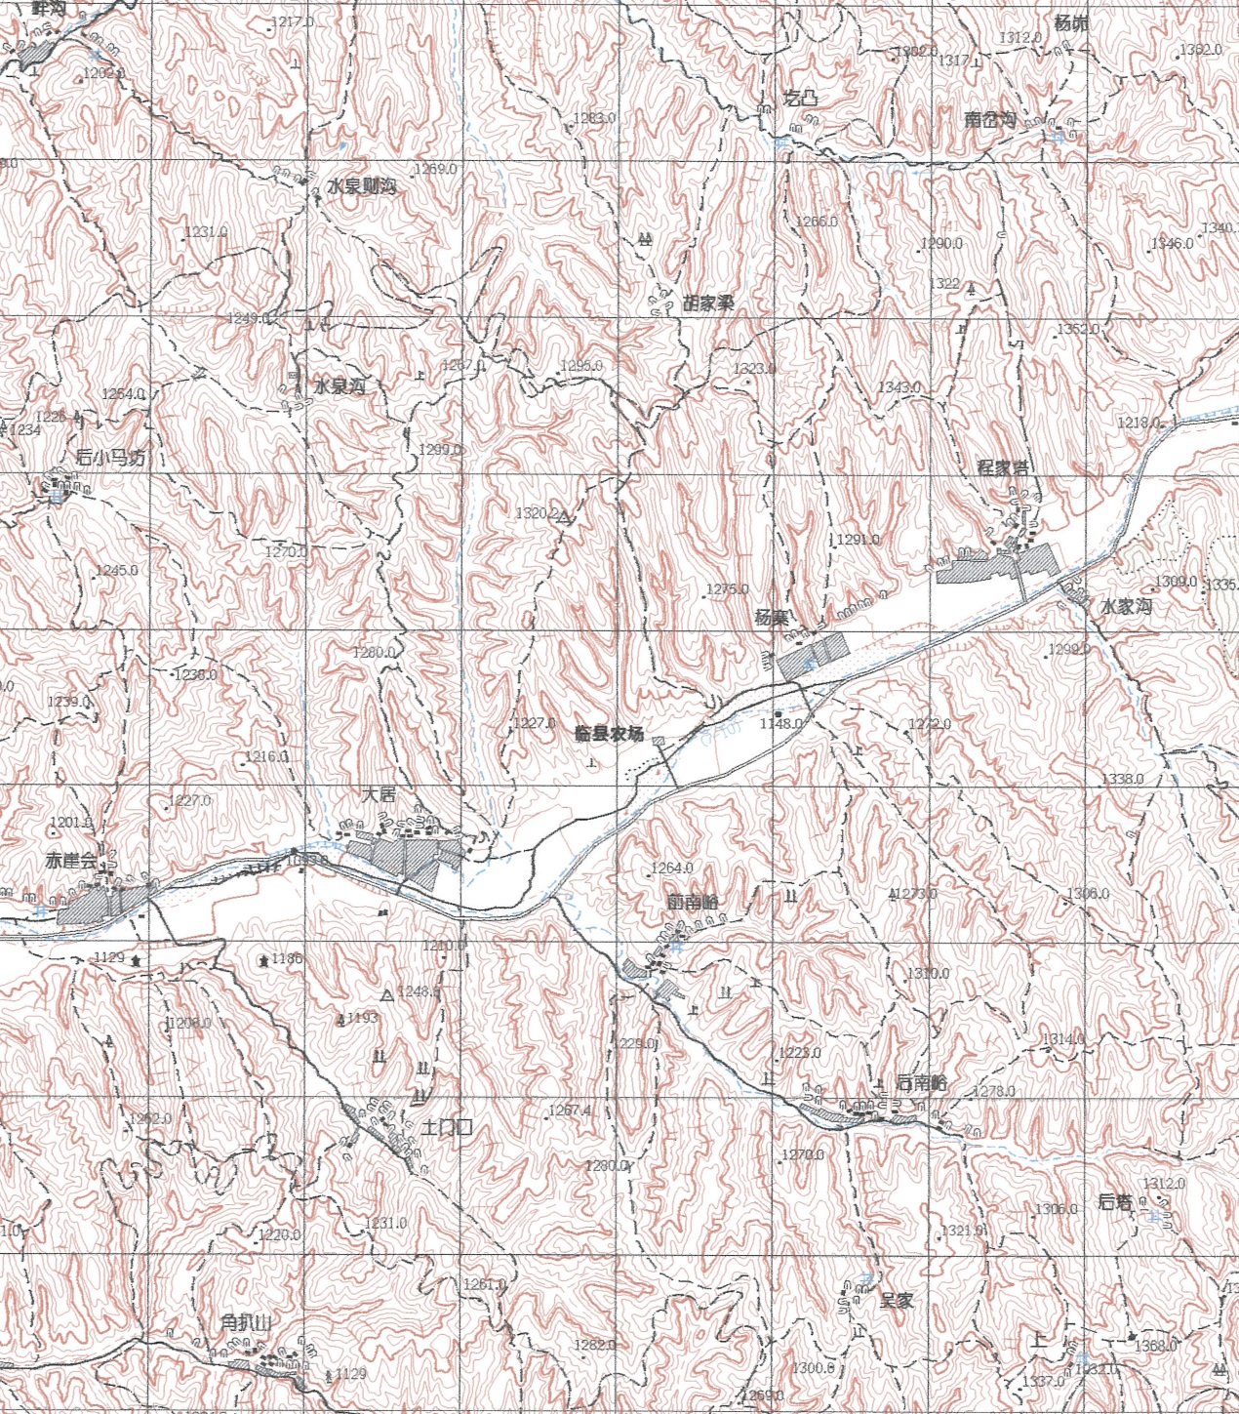
洗煤厂位置
矸石场位置

附图1 地理位置图

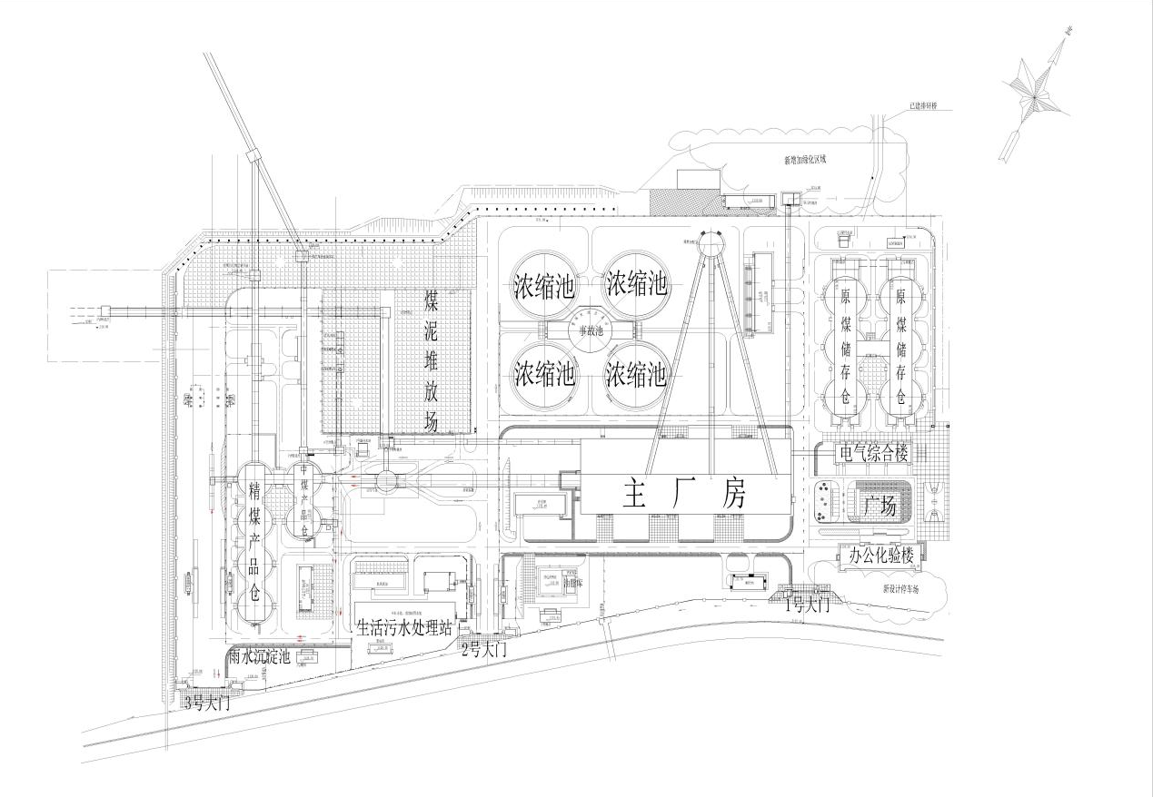

附图2 厂区平面布置图
建设项目竣工环境保护“三同时”验收登记表
填表单位（盖章）： 填表人（签字）： 项目经办人（签字）：
建设项目 | 项目名称 |  |  | 霍州煤电集团吕临能化有限公司洗煤厂 |  |  |  |  |  | 项目代码 |  | B0610烟煤和无烟煤开采 | 建设地点 |  | 临县城庄镇杨寨村
建设项目 | 行业类别（分类管理名录） |  |  | 四十一、煤炭开发和洗选业129洗选、配煤 |  |  |  |  |  | 建设性质 |  | √新建 □ 改扩建 □技术改造 |  |  | 项目厂区中心经度/纬度 |  | 东经：111º06′41.89″  北纬：38º03′01.89″
建设项目 | 设计生产能力 |  |  | 年入洗原煤1000万吨 |  |  |  |  |  | 实际生产能力 |  | 年入洗原煤1000万吨 | 环评单位 |  | 北京中环国宏环境资源科技有限公司
建设项目 | 环评文件审批机关 |  |  | 中华人民共和国环境保护部 |  |  |  |  |  | 审批文号 |  | 环审[2014]302号 | 环评文件类型 |  | -
建设项目 | 开工日期 |  |  | 2012年7月 |  |  |  |  |  | 竣工日期 |  | 2018年7月 | 排污许可证申领时间 |  | 2018年6月5日
建设项目 | 环保设施设计单位 |  |  | 霍州煤电集团吕临能化有限公司洗煤厂 |  |  |  |  |  | 环保设施施工单位 |  | 霍州煤电集团吕临能化有限公司洗煤厂 | 本工程排污许可证编号 |  | 14112406100013-1124
建设项目 | 验收单位 |  |  | 霍州煤电集团吕临能化有限公司洗煤厂 |  |  |  |  |  | 环保设施监测单位 |  | 山西英瑞泽环境监测有限公司 | 验收监测时工况 |  | 80%生产负荷
建设项目 | 投资总概算（万元） |  |  | 179179.34 |  |  |  |  |  | 环保投资总概算（万元） |  | 610 | 所占比例（%） |  | 0.34
建设项目 | 实际总投资 |  |  | 179179.34 |  |  |  |  |  | 实际环保投资（万元） |  | 640 | 所占比例（%） |  | 0.35
建设项目 | 废水治理（万元） |  |  | 210 | 废气治理（万元） | 125 | 噪声治理（万元） |  | 5 | 固体废物治理（万元） |  | 300 | 绿化及生态（万元） |  |  | 其他（万元）
建设项目 | 新增废水处理设施能力 |  |  |  |  |  |  |  |  | 新增废气处理设施能力 |  |  | 年平均工作时 |  | 5280
运营单位 |  |  |  | 灵石县德富选煤有限公司 |  |  |  | 运营单位社会统一信用代码（或组织机构代码） |  |  |  |  | 验收时间
污染  物排  放达  标与  总量  控制（工  业建  设项  目详填） |  | 污染物 |  | 原有排  放量(1) | 本期工程实际排放浓度(2) | 本期工程允许排放浓度(3) | 本期工程产生量(4) | 本期工程自身削减量(5) |  | 本期工程实际排放量(6) | 本期工程核定排放总量(7) | 本期工程“以新带老”削减量(8) | 全厂实际排放总量(9) | 全厂核定排放总量(10) |  | 区域平衡替代削减量(11) |  | 排放增减量(12)
 |  | 废水
 |  | 化学需氧量
 |  | 氨氮
 |  | 石油类
 |  | 废气
 |  | 二氧化硫
 |  | 烟尘
 |  | 工业粉尘
 |  | 氮氧化物
 |  | 工业固体废物
 |  | 与项目有关的其他特征污染物
注：1、排放增减量：（+）表示增加，（-）表示减少。2、(12)=(6)-(8)-(11)，（9）= (4)-(5)-(8)- (11) +（1）。3、计量单位：废水排放量——万吨/年；废气排放量——万标立方米/年；工业固体废物排放量——万吨/年；水污染物排放浓度——毫克/升

